2022年度

盐边县档案馆部门决算
目录

公开时间：2023年10月26日

第一部分部门概况 1
一、部门职责 1
二、机构设置 6
第二部分 2022年度部门决算情况说明 7
一、收入支出决算总体情况说明 7
二、收入决算情况说明 7
三、支出决算情况说明 8
四、财政拨款收入支出决算总体情况说明 9
五、一般公共预算财政拨款支出决算情况说明 9
六、一般公共预算财政拨款基本支出决算情况说明 11
七、财政拨款“三公”经费支出决算情况说明 12
八、政府性基金预算支出决算情况说明 13
九、国有资本经营预算支出决算情况说明 13
十、其他重要事项的情况说明 13
第三部分名词解释 16
第四部分附件 19
第五部分附表 72
一、收入支出决算总表 72
二、收入决算表 73
三、支出决算表 74
四、财政拨款收入支出决算总表 75
五、财政拨款支出决算明细表 76
六、一般公共预算财政拨款支出决算表 79
七、一般公共预算财政拨款支出决算明细表 80
八、一般公共预算财政拨款基本支出决算明细表 91
九、一般公共预算财政拨款项目支出决算表 92
十、政府性基金预算财政拨款收入支出决算表 93
十一、国有资本经营预算财政拨款收入支出决算表 94
十二、国有资本经营预算财政拨款支出决算表 95
十三、财政拨款“三公”经费支出决算表 96

第一部分 部门概况

部门职责

（一）主要职能。

1.贯彻执行党和国家档案事业的方针政策以及法律法规，落实省、市、县档案事业发展规划、计划和相关政策法规。

2.负责接收本行政区域内对国家和社会具有保存价值的档案，通过接受捐献、购买、代存等方式收集档案。

3.研究制定本馆进馆档案的接收标准和规范，负责进馆档案整理质量检查、移交、保管工作。

4.采取各种形式开发档案资源，为社会利用档案资源提供服务。

5.组织各单位依法依规开展馆藏档案解密、开放鉴定、销毁工作。依法依规开放档案信息资源。

6.维护馆藏档案资料安全，承担重要档案异地异质备份工作。

7.组织实施电子档案移交系统或数据接口部署，承担本馆档案信息化建设、馆藏电子档案的管理和备份、馆藏档案资料数字化等工作。承担本馆数字档案馆的建设、运行、管理和维护等工作。

8.承担馆藏档案资料的修复、缩微等抢救保护工作。开展档案保护技术研究和应用等科研工作。

9.完成县委和县政府交办的其他任务。

（二）2022年重点工作完成情况。
1.坚持“档案工作姓党”，提升档案队伍素质。
县档案馆按照全国档案局长馆长会议、全省、全市档案工作会议部署要求，进一步筑牢干部职工“为党管档、为国守史、为民服务”的工作理念。坚持“档案工作姓党”的鲜明政治属性，切实落实县委办对档案工作的领导、档案局对档案工作的指导机制，加强了与市级档案工作部门的交流沟通，不断加强自身建设，提升档案队伍综合素质，立足我县档案现状，把握未来工作趋势，进一步提高了档案业务水平，为迎接新挑战奠定基础。
2.用好档案红色资源，全力迎接党的二十大。
一是盐边县展览馆共接待823人次参观，并且启动了对县展览馆展陈内容进行了全面的梳理更新，召开专题座谈会与各部门进行各版块的沟通交流，预计2022年底完成县展览馆7个板块的更新，同时开展了道德模范专题展览，为文明城市创建打好基础，积极发挥了盐边县展览馆作为三线建设博物馆盐边分馆、党史学习教育基地、爱国主义教育基地和科普教育基地的作用。
二是为喜迎党的二十大召开，盐边县档案馆利用档案资源，在全县多个部门和乡镇，特别是县融媒体中心的大力支持下，开展了以“二滩开发，改变了盐边什么”为主题的档案编研工作，形成了《跟着档案走二滩——二滩开发，改变了盐边什么》的研究报告，同时制作了包含33张图片、82张照片、19段视频，可用于对外宣传、党校教学的PPT文档形成以“二滩开发，改变了盐边什么”为主题的档案编研工作，全面、真实、准确地反映出全县人民为支援国家重点建设项目展现的顾全大局、无私奉献的精神。
三是立足档案工作职能职责，利用盐边县展览馆在“6.9”国际档案日、七一建党节组织开展好“喜迎二十大、档案颂辉煌”主题宣传系列活动，开展了档案讲座宣传、“千人读档”视频制作、档案馆风貌展示、档案留言、知识竞赛等活动，以实际行动迎接党的二十大胜利召开！
3.提升依法治档能力，提高档案管理水平。
2022年我馆积极开展市县档案座谈会、档案培训会等档案业务交流培训，对县级部门及乡镇40余人进行了档案业务工作等具体讲解指导和问题解答，全面提升了我县档案人才队伍的综合素质和业务水平。
为做好2022年档案执法检查工作，县档案馆组织全体干部职工共7人考试通过了盐边县2022年通用法律知识培训及考试，并及时申办了档案执法证件。扎实做好2022年档案行政执法检查工作，按照档案行政执法检查三年行动方案要求，统筹对全县12个县级部门（单位）、4个乡镇、2个企业开展档案行政执法检查，并延伸抽查单位下属机构、学校、卫生院及村（社区）等档案室，加强对各单位的监督指导，增强了全县各级各部门（单位）的责任意识和档案法治意识。运用好四川省行政执法监督管理信息系统、四川省一体化政务服务平台、四川省“互联网+监管”平台，为盐边的经济社会发展提供优质高效的档案服务和法治支撑。
4.加强档案接收指导，切实服务发展大局。
一是认真执行档案“双套制”进馆，2022年开展档案“双套制”进馆接收10个单位（全宗），完成档案数字化规范指导、数据审核、档案实体及进馆材料查验、档案冷冻消杀等工作。接收网箱拆除档案852件19921页，污普档案1622件16569页，疫情防控档案1414件12981页。完成数字化接收88卷、25890件，共接收文件级档案26042件，数字化副本271187页，并入数据库运行26042条。
二是根据全县年度重点工作，延伸档案工作服务领域，主动跟进全县重点工作、重大项目、重要活动，按时间节点联合相关部门对重点档案工作进行业务指导，积极开展了脱贫攻坚、防洪治理、后期扶持、移民项目、网箱拆除、污普档案、土地确权、退耕还林、党史学习教育、疫情防控、棚改、公证档案等重点档案业务指导，规范档案收集管理，为数字化进馆打好基础。
5.优化档案服务利用，热情迎接便民查阅。
2022年县档案馆制定完善了《盐边县档案馆未开放档案制度》，持续优化档案查阅和异地利用服务，全方位发挥档案工作的服务作用。截至2022年11月4日，共接待1024人次个人档案查阅利用、228人次公务查阅利用、54次异地查档利用，在处理社保、职工退休、矛盾纠纷、民事争议、电梯加装、组织人事、干部职工档案和纪检监察工作等方面发挥了积极作用。
6.筑牢档案安全屏障，坚守档案安全红线。
持续加强库房及机房安全巡查，运用监控设备、门禁系统、气体灭火系统、中央空调、自动温湿度记录仪、低温杀虫灭菌消毒柜和防磁柜等设施设备严控档案安全风险。对档案馆楼顶加装防雨棚，进一步防止雨水、沙尘进入库房，并实行档案汛期安全周报告制度，向市档案局每周报告全县档案安全情况。持续做好消防工作，消防日巡查、月维保、年检测工作，签订消防责任书，加强应急学习培训，适时开展消防应急演练，确保馆藏档案绝对安全。
7.有力有序推动其他重要工作
按照县森林草原防灭火工作、疫情防控要求和县委办安排，县档案馆负责格萨拉大坪子村，全馆职工轮流到格萨拉乡大坪子村开展森林防灭火和疫情防控工作；积极开展文明城市创建实地点位打造、楼栋包保工作；积极申报民族团结进步示范单位，开展民族团结宣传工作；按照“党建引领惠民生·增设电梯暖民心”活动任务安排，做实做细做好宣传动员、耐心说服等协调服务工作；持续做好天府科技云、政务数据资源共享、普法宣传等各项工作。

二、机构设置
盐边县档案馆下属二级预算单位0个，其中行政单位0个，参照公务员法管理的事业单位0个，其他事业单位0个。

第二部分 2022年度部门决算情况说明

一、收入支出决算总体情况说明
2022年度收、支总计246.4万元。与2021年相比，收、支总计各减少121.17万元，下降33%。主要变动原因是人员变动及上一年度包含化解暂付款。
（图1：收、支决算总计变动情况图）（柱状图）

二、收入决算情况说明
2022年本年收入合计246.4万元，其中：一般公共预算财政拨款收入246.4万元，占100%；政府性基金预算财政拨款收入0万元，占0%；国有资本经营预算财政拨款收入0万元，占0%；上级补助收入0万元，占0%；事业收入0万元，占0%；经营收入0万元，占0%；附属单位上缴收入0万元，占0%；其他收入0万元，占0%。

（图2：收入决算结构图）（饼状图）

三、支出决算情况说明
2022年本年支出合计246.4万元，其中：基本支出216.4万元，占87.8%；项目支出30万元，占12.2%；上缴上级支出0万元，占0%；经营支出0万元，占0%；对附属单位补助支出0万元，占0%。

（图3：支出决算结构图）（饼状图）

四、财政拨款收入支出决算总体情况说明
2022年财政拨款收、支总计246.4万元。与2021年相比，财政拨款收、支总计各减少121.17万元，下降33%。主要变动原因是人员变动及上一年度包含化解暂付款。

（图4：财政拨款收、支决算总计变动情况）（柱状图）

五、一般公共预算财政拨款支出决算情况说明

（一）一般公共预算财政拨款支出决算总体情况
2022年一般公共预算财政拨款支出246.4万元，占本年支出合计的100%。与2021年相比，一般公共预算财政拨款支出减少121.17万元，下降33%。主要变动原因是人员变动及上一年度包含化解暂付款。

（图5：一般公共预算财政拨款支出决算变动情况）（柱状图）

（二）一般公共预算财政拨款支出决算结构情况
2022年一般公共预算财政拨款支出246.4万元，主要用于以下方面: 一般公共服务支出184.84万元，占75%；社会保障和就业支出30.78万元，占12.5%；卫生健康支出15.52万元，占6.3%；住房保障支出15.26万元，占6.2%。

（图6：一般公共预算财政拨款支出决算结构）（饼状图）

（三）一般公共预算财政拨款支出决算具体情况
2022年一般公共预算支出决算数为246.4万元，完成预算100%。其中：
1.一般公共服务（类）档案事务（款）行政运行（项）:支出决算为154.84万元，完成预算100%。
2.一般公共服务（类）档案事务（款）档案馆（项）:支出决算为30.00万元，完成预算100%。
3.社会保障和就业（类）行政事业单位养老支出（款） 行政单位离退休（项）:支出决算为10.26万元，完成预算100%。
4.社会保障和就业（类）行政事业单位养老支出（款） 基本养老保险缴费支出（项）:支出决算为12.95万元，完成预算100%。
5.社会保障和就业（类）行政事业单位养老支出（款） 机关事业单位职业年金缴费支出（项）:支出决算为7.57万元，完成预算100%。
6.卫生健康支出（类）行政事业单位医疗（款）行政单位医疗（项）:支出决算为9.73万元，完成预算100%。
7.卫生健康支出（类）行政事业单位医疗（款）公务员医疗补助（项）:支出决算为5.79万元，完成预算100%。
8.住房保障支出（类）住房改革支出（款）住房公积金（项）:支出决算为15.26万元，完成预算100%。

六、一般公共预算财政拨款基本支出决算情况说明
2022年一般公共预算财政拨款基本支出216.4万元，其中：
人员经费199.77万元，主要包括：基本工资、津贴补贴、奖金、机关事业单位基本养老保险缴费、职业年金缴费、其他社会保障缴费、其他工资福利支出、生活补助、医疗费补助、奖励金、住房公积金等。
公用经费16.63万元，主要包括：办公费、水费、电费、邮电费、差旅费、维修（护）费、培训费、劳务费、工会经费、福利费、其他交通费、其他商品和服务支出、办公设备购置等。

七、财政拨款“三公”经费支出决算情况说明

（一）“三公”经费财政拨款支出决算总体情况说明
2022年“三公”经费财政拨款支出决算为0万元，完成预算0%，较上年减少0.11万元，下降100%。决算数小于预算数的主要原因是2022年度未发生公务接待、因公出国（境）、公务用车购置及运行维护等活动支出。

（二）“三公”经费财政拨款支出决算具体情况说明
2022年“三公”经费财政拨款支出决算中，因公出国（境）费支出决算0万元，占0%；公务用车购置及运行维护费支出决算0万元，占0%；公务接待费支出决算0万元，占0%。具体情况如下：
1.因公出国（境）经费支出0万元，完成预算0%。全年安排因公出国（境）团组0次，出国（境）0人。因公出国（境）支出决算比2021年无增减变动。主要原因是我单位2022年无因公出国（境）支出。
2.公务用车购置及运行维护费支出0万元,完成预算0%。公务用车购置及运行维护费支出决算比2021年增加0万元，增长0%。主要原因是我单位无公务用车。
其中：公务用车购置支出0万元。全年按规定更新购置公务用车0辆，其中：轿车0辆、金额0万元，越野车0辆、金额0万元，载客汽车0辆、金额0万元。截至2022年12月底，单位共有公务用车0辆，其中：轿车0辆、越野车0辆、载客汽车0辆。
公务用车运行维护费支出0万元。
3.公务接待费支出0万元，完成预算0%。公务接待费支出决算比2021年减少0.11万元，下降100%。主要原因是2022年无公务接待。其中：
国内公务接待支出0万元。国内公务接待0批次，0人次（不包括陪同人员），共计支出0万元。
外事接待支出0万元.外事接待0批次，0人次（不包括陪同人员），共计支出0万元。

八、政府性基金预算支出决算情况说明
2022年政府性基金预算财政拨款支出0万元。
- 国有资本经营预算支出决算情况说明
2022年国有资本经营预算财政拨款支出0万元。
- 其他重要事项的情况说明

（一）机关运行经费支出情况
2022年，盐边县档案馆机关运行经费支出16.63万元，比2021年减少1.44万元，下降8%。主要原因是落实过紧日子要求，厉行节约，从严控制和压缩相关经费支出。

（二）政府采购支出情况
2022年，盐边县档案馆政府采购支出总额0万元，其中：政府采购货物支出0万元、政府采购工程支出0万元、政府采购服务支出0万元。授予中小企业合同金额0万元，占政府采购支出总额的0%，其中：授予小微企业合同金额0万元，占政府采购支出总额的0%。

（三）国有资产占有使用情况
截至2022年12月31日，盐边县档案馆共有车辆0辆，其中：主要领导干部用车0辆、机要通信用车0辆、应急保障用车0辆、其他用车0辆。单价100万元以上专用设备0台（套）。

（四）预算绩效管理情况
根据预算绩效管理要求，本部门在2022年度预算编制阶段，组织对档案馆电费项目、盐边县档案馆2022年运转必要支出经费项目等2个项目开展了预算事前绩效评估，对2个项目编制了绩效目标，预算执行过程中，选取2个项目开展绩效监控。
组织对2022年度部门所有预算资金全面开展绩效自评，形成盐边县档案馆部门整体（含部门预算项目）绩效自评报告、档案馆电费项目、盐边县档案馆2022年运转必要支出经费项目等专项预算项目绩效自评报告，其中，盐边县档案馆部门整体（含部门预算项目）绩效自评得分为95分，绩效自评综述：我单位2022年在资金预算编制方面、预算执行、综合管理、整体绩效方面，均按照国家政策法规规定，结合本单位实际情况及相关规定严格执行，并合理安排项目资金，使财政资金发挥最大的效益，节约开支，确保了各项工作高效规范有序运转，圆满完成年初下达的各项工作任务，切实推进了各项档案工作；档案馆电费项目专项预算项目绩效自评得分为98分，绩效自评综述：档案馆及展厅各项设施设备正常运行，绩效目标完成良好，各项指标完成度高，完成率达100%。确保档案馆及展厅发挥正常功能，确保库房及馆内档案、数据的绝对安全，维持设备设施基本运转，保障查档、参观等服务，更好地提供档案服务；盐边县档案馆2022年运转必要支出经费专项预算项目绩效自评得分为98分，绩效自评综述：档案馆及展厅持续实行24小时安保制度，数据系统维护、消防维护、设施设备维护、电梯维护等完成良好，各项指标完成度高，完成率达100%。确保档案馆展厅、安保、消防、电梯等系统发挥正常功能，确保库房及馆内档案、数据的绝对安全，维持设备设施基本运转，保障查档、参观人员安全，不发生重大安全事故，确保社会稳定，更好地提供档案服务。绩效自评报告详见附件。
- 名词解释

1.财政拨款收入：指单位从同级财政部门取得的财政预算资金。
2.一般公共服务（类）档案事务（款）行政运行（项）:指反映行政单位(包括实行公务员管理的事业单位)的基本支出
3.一般公共服务（类）档案事务（款）档案馆（项）:反映中央和地方各级档案馆的支出，包括档案资料征集，档案抢救、保护、编纂、修复、现代化管理，档案信息资源开发、提供、利用，档案馆设备购置、维护，档案陈列展览等方面的支出。
4.社会保障和就业（类）行政事业单位养老支出（款） 行政单位离退休（项）:反映行政单位（包括实行公务员管理的事业单位）开支的离退休经费。
5.社会保障和就业（类）行政事业单位养老支出（款） 基本养老保险缴费支出（项）:反映机关事业单位实施养老保险制度由单位缴纳的基本养老保险费支出。
6.社会保障和就业（类）行政事业单位养老支出（款） 机关事业单位职业年金缴费支出（项）:反映机关事业单位实施养老保险制度由单位实际缴纳的职业年金支出。
7.卫生健康支出（类）行政事业单位医疗（款）行政单位医疗（项）:反映财政部门安排的行政单位（包括实行公务员管理的事业单位）基本医疗保险缴费经费，未参加医疗保险的行政单位的公费医疗经费，按国家规定享受离休人员、红军老战士待遇人员的医疗经费。
8.卫生健康支出（类）行政事业单位医疗（款）公务员医疗补助（项）:反映财政部门安排的公务员医疗补助经费。
9.住房保障支出（类）住房改革支出（款）住房公积金（项）:反映行政事业单位按人力资源和社会保障部、财政部规定的基本工资和津贴补贴以及规定比例为职工缴纳的住房公积金。
10.基本支出：指为保障机构正常运转、完成日常工作任务而发生的人员支出和公用支出。
11.项目支出：指在基本支出之外为完成特定行政任务和事业发展目标所发生的支出。
12.“三公”经费：指部门用财政拨款安排的因公出国（境）费、公务用车购置及运行费和公务接待费。其中，因公出国（境）费反映单位公务出国（境）的国际旅费、国外城市间交通费、住宿费、伙食费、培训费、公杂费等支出；公务用车购置及运行费反映单位公务用车车辆购置支出（含车辆购置税）及租用费、燃料费、维修费、过路过桥费、保险费/、安全奖励费用等支出；公务接待费反映单位按规定开支的各类公务接待（含外宾接待）支出。
13.机关运行经费：为保障行政单位（含参照公务员法管理的事业单位）运行用于购买货物和服务的各项资金，包括办公及印刷费、邮电费、差旅费、会议费、福利费、日常维修费、专用材料及一般设备购置费、办公用房水电费、办公用房取暖费、办公用房物业管理费、公务用车运行维护费以及其他费用。

第四部分 附件
附件1
2023年盐边县档案馆部门整体绩效评价报告

- 部门（单位）基本情况
- 机构组成。
盐边县档案馆属于一级预算单位，是县委直属事业（参公）单位，由县委办代管。内设办公室、档案接收股、保管利用股。
- 机构职能和人员概况。
1.机构职能。
（1）贯彻执行党和国家档案事业的方针政策以及法律法规，落实省、市、县档案事业发展规划、计划和相关政策法规。
（2）负责接收和保管县级党政机关、人民团体、国有企业事业单位和其他组织等本馆保管范围内对党、国家和社会有保存价值的各类档案（包括电子档案、名人档案等）、资料和政府公开信息，并提供利用。
（3）研究制定本馆进馆档案的接收标准和规范，负责进馆档案整理质量检查和移交工作。
（4）负责组织征集整理散存在国内外有重要价值的档案资料（包括名人档案等）。
（5）利用档案为县委和县政府决策服务。配合县委和县政府重大活动，开展档案展览、陈列、编纂出版工作。组织各单位依法依规开展馆藏档案解密、开放鉴定、销毁工作。依法依规开放档案信息资源。
（6）维护馆藏档案资料安全，承担重要档案异地异质备份工作。
（7）组织实施电子档案移交系统或数据接口部署，承担本馆档案信息化建设、馆藏电子档案的管理和备份、馆藏档案资料数字化等工作。承担本馆数字档案馆的建设、运行、管理和维护等工作。
（8）承担馆藏档案资料的修复、缩微等抢救保护工作。开展档案保护技术研究和应用等科研工作。
（9）完成县委和县政府交办的其他任务。
2.人员概况。
2022年县档案馆编制9人，在职9人，其中馆长1人，副馆长2人，工作人员6人。
- 年度主要工作任务。
一是强化理论武装， 汲取奋进力量。县档案馆继续强化理论武装，加强党性锻炼，继续发挥好盐边县档案馆党史学习教育基地，科普基地、爱国主义基地作用，展现盐边的历史文化及发展历程，更好地体现出档案的魅力。
二是加强业务学习，提升人员素养。县档案馆坚持开展“业务学习半月谈”活动，立足我县档案现状，把握未来工作趋势，加强档案基础业务学习和重点工作沟通交流，进一步提升工作技能，促进各项工作高质高效推进，为迎接新挑战奠定基础。提高每月《档案工作动态》质量，全面提升档案人才队伍的综合素质和业务水平。
三是规范档案接收，强化档案利用。按照档案进馆计划，主动对接单位，规范开展2023年档案进馆和档案数字化审核验收工作，持续增加档案馆馆藏档案数量，做好档案数据维护，同时进一步完善档案查阅条件，保障档案查阅利用等工作能够更加高效开展。
四是履行法治建设，夯实档案业务基础。与县档案局配合做好2023年计划内单位的档案执法检查及档案“三合一”制度审查，以档案督导检查促进全县档案工作健康发展。加强法律知识学习和普法宣传，把普法宣传工作纳入检查内容，增强全县各级各部门（单位）的责任意识和档案法治意识。
五是筑牢安全防线，健全防范体系。继续重点开展档案库房及中心机房安全巡查，执行每日库房安全巡查；主动催交到期档案、存在保管安全隐患的档案等进馆；完善消防安全管理各项制度；坚持做好消防工作，加强应急宣传学习，组织开展消防应急演练，确保馆藏档案和数字化成果的绝对安全。
六是聚焦重点工作，服务中心大局。按照国家档案局关于《“十四五”全国档案事业发展规划》相关工作的通知，进一步探索争取数字档案馆发展工作。根据全县2023年度重点工作，延伸档案工作服务领域，主动跟进后期扶持、土地确权、土地征补、疫情防控、棚改、既有住宅增设电梯等重点档案整理进度，按时间节点联合相关部门对重点档案工作进行业务指导，完成进馆任务。
七是档案服务探索，助力共同富裕。基于盐边县南北跨度大、北部困难群众多、北部群众到县档案馆查阅档案路途远成本高的现状，拟在2023年完成对群众查询档案的高频事项进行梳理，积极与事项相关单位及北部乡镇沟通，搭建服务平台，争取档案查询服务能入驻乡镇便民服务中心。同时，积极完善相关技术手段，建立相关责任制度，健全安全防范体系，确保档案数据安全，更好地服务民生、服务社会、服务共同富裕。
八是着力档案编研，以档资政育人。梳理利用盐边县20年间开展扶贫工作及脱贫攻坚工作的档案资料，完成档案编研报告、PPT文稿编写，为“脱贫攻坚成果展”打好基础，切实把县委县政府领导全县人民的奋斗历史记录好、留存好。
- 部门整体支出绩效目标。

按规定使用预算经费，保障档案馆各项人员及各项专项工作正常运行，确保全县档案、数据安全；推进全县档案工作进一步规范化，开展业务监督指导；收集展陈具有价值的档案，盐边展览馆继续开放参观；高效便捷地开展档案利用工作，方便群众查档。
二、部门资金收支情况
（一）部门总体收支情况。
1.部门总体收入情况
2022年总收入246.40万元，本年财政拨款收入246.40万元，占本年总收入100%。
2.部门总体支出情况
2022年总支出246.40万元，其中：基本支出为246.40万元（人员经费支出199.77元，公用经费支出16.63万元），项目支出30.00万元。
3.部门总体结转结余情况
本年无结转和结余资金。
（二）部门财政拨款收支情况。
1.部门财政拨款收入情况
2022年财政拨款收入246.40万元，本年财政拨款收入246.40万元，占本年总计收入100%。
2.部门财政拨款支出情况
2022年财政拨款支出246.40万元，其中：基本支出为246.40万元。其中，人员经费支出199.77元，公用经费支出16.63万元，项目支出30.00万元。
其中：（1）一般公共服务决算支出184.84万元，主要用于单位人员工资、日常运转以及为完成特定行政工作任务和事业发展目标而安排的年度项目支出，主要包括：行政运行支出154.84万元，用于基本工资、津贴补贴、奖金、办公费、水费、电费、差旅费、维修(护)费、培训费、福利费、工会经费、其他交通费用支出；档案馆项目支出30.00万元，用于档案馆项目支出。其中根据盐边财政〔2022〕8 号年初预算批复下达档案馆电费10万元，用于档案馆及展厅、库房设备正常运行；按盐财资行〔2022〕252号文《关于下达2022年度档案馆运转必要支出经费的通知》，年中追加预算下达我单位运转经费20.00万元，主要保证档案业务正常运行。
（2）社会保障和就业决算支出30.78万元，主要用于单位离退休人员支出以及养老保险单位缴费等支出。
（3）卫生健康决算支出15.52万元，用于单位人员的职工基本医疗保险缴费、公务员医疗补助缴费等支出。
（4）住房保障决算支出15.26万元，用于按照规定标准为职工缴纳住房公积金支出。
3.部门财政拨款结转结余情况
本年无结转和结余资金。
三、部门整体绩效分析
（一）部门预算项目绩效分析。
1.人员类项目绩效分析
（1）指标完成情况
我单位严格遵守各项财经纪律，加强单位财务管理工作，按人员情况加强了预算编制，严格按照预算执行，确保财务收支平衡。按照全年进度保证机关正常工作需要的人员经费，保障人员工资福利，完成日常工作任务。在2022年度按时按质完成预算指标，完成率100%，2022年无结转结余，无违规记录。
（2）社会效益、可持续发展效益
2022年度我单位严格遵守各项财经纪律，按照全年进度保证机关人员经费。认真落实贯彻了中央八项规定精神、省、市“十项规定”和单位财务规章制度，优化了年度预算安排，提高财政资金使用效益，保障了单位更好地履行职责，使得各项工作圆满完成。在2022年度按时按质完成预算指标，完成率100%。
2.运转类项目绩效分析
（1）指标完成情况
我单位严格遵守各项财经纪律，加强单位财务管理工作，按单位运转保持情况加强了预算编制，严格按照预算执行，节约开支，确保财务收支平衡。按照全年进度保证机关正常工作需要的公用经费，保障单位日常运转正常，完成日常工作任务。在2022年度按时按质完成预算指标，完成率100%，2022年无结转结余，无违规记录。
（2）社会效益、可持续发展效益
2022年度我单位继续发挥拓展盐边展览馆爱国主义教育基地作用；热情提供档案查阅利用服务；编研档案成果；库房达到行业“九防”标准；结合脱贫攻坚、疫情防控，配合档案局进行业务指导、规范化管理、各重大项目（活动）档案符合行业标准；档案管理规范，未发生任何档案安全事故。2022年度运转类项目支出绩效目标效益实现良好。
3.特定目标类项目绩效分析
（1）项目经费管理情况。
项目经费分配严格按照预算项目经费的使用范围和用途高效合理地使用资金。严格按照实际工作需要，按照项目资金管理办法实行专款专用。依据项目的进度和开展情况、合理安排，资金严格按照规范程序申请、管理和使用。资金支付范围、支付标准、支付依据合规合法，与预算相符。通过项目实施充分保障了全县档案工作进一步完善。
（2）绩效目标完成情况。
2022年，我单位认真按照项目预算绩效目标，全面完成各项目标任务，在2022年度按时按质完成预算指标，完成率100%，2022年项目经费无结转结余，无违规记录。切实保证了档案馆设备设施运行正常，保障档案馆财产、查档和参观人员安全，保障馆藏档案实体和数据安全，未发生重大安全事故。在2022年度保质保量按时完成各项指标。具体项目如下。
根据盐边财政〔2022〕8 号年初预算批复下达档案馆电费10万元，用于档案馆及展厅、库房设备正常运行，完成率100%，达到绩效目标；按盐财资行〔2022〕252号文《关于下达2022年度档案馆运转必要支出经费的通知》，年中追加预算下达我单位运转经费20.00万元，保障档案实体及数据安全，完成率100%，达到绩效目标。
（3）主要质量、时效指标等完成情况
切实保证了档案馆设备设施运行正常，保障档案馆财产、查档和参观人员安全，保障馆藏档案实体和数据安全，未发生重大安全事故。在2022年度保质保量按时完成各项指标。
（4）社会效益、可持续影响等
项目运行保持了馆内设备正常运转，确保全县档案及数据安全，为盐边县档案保管及利用提供基础，更好地为全县各项档案工作服务。
（二）部门整体履职绩效分析。
（1）指标完成情况
我单位严格遵守各项财经纪律，加强单位财务管理工作，制定了相关规章制度，加强了预算编制，严格按照预算执行，确保财务收支平衡。按照全年进度保证机关正常工作需要的人员经费、公用经费和项目经费正常支付，保障机关正常运转，完成日常工作任务。在2022年度按时按质完成预算指标，完成率100%，2022年无结转结余。
（2）社会效益、可持续发展效益
我单位按规定使用预算经费，保障档案馆各项工作正常运行，确保了全县档案、数据安全；完成档案数字化接收进馆，并开展查阅利用，大大提高了档案利用效率，高效便捷，方便群众查档；完成年度档案行政执法检查任务，开展业务监督指导，强化收集整理、归档、交接等业务规范，推进了全县档案工作进一步规范化；收集展陈具有价值的档案，盐边展览馆建成并开放参观，作为三线建设博物馆盐边分馆、盐边县青少年爱国主义教育基地，也是县级党性教育基地、三线建设干部学院盐边分院教学点，让更多人了解到盐边的发展历史。群众满意度高。
我单位2022年度认真贯彻落实了中央八项规定精神、省、市“十项规定”和单位财务规章制度，优化了年度预算安排，提高财政资金使用效益，保障了单位更好地履行职责，使得各项工作圆满完成。
（三）结果应用情况。
1. 内部控制制度情况。
为了提高单位内部治理水平，促进廉政风险防控机制建设，结合我单位实际情况，制定《盐边县档案馆内控建设实施方案》，成立了盐边县档案馆行政事业单位内部控制规范实施领导小组。我单位按照全面动员、全员参与的要求，宣传内部控制建设的重要意义、方法步骤、实施要求，为实施单位内部控制规范奠定基础。实施内部控制监督，开展内部控制设计和执行有效性自我评价，持续改进内部控制体系。
2. 信息公开。
我馆均按县财政局要求，按时在盐边县公众信息网的财政信息板块挂网公开，公开及时，内容完整、详细、真实，公开内容按照县财政局部门要求结合我馆年度预决算的相关数据情况编写。
3. 绩效监控。
我单位对2022年预算执行进度进行严格监控。年中绩效监控预计能够全面完成全年部门预算。因此在2022年下半年严格按照编制的绩效目标推进工作，控制部门支出，确保在年内准确完成部门绩效目标。
- 自评质量。
盐边县档案馆评价部门整体支出自评根据2022年预算情况、整体支出、绩效监控真实准确评价，全年无违规情况。
四、评价结论及建议
（一）评价结论。
我单位在资金预算编制方面、预算执行、综合管理、整体绩效方面，均按照国家政策法规规定，结合本单位实际情况及相关规定严格执行，并合理安排项目资金，使财政资金发挥最大的效益，确保各项工作高效规范有序运转，圆满完成年初下达的各项工作任务，切实推进了各项档案工作。在今后工作中，进一步提高工作效率，把有限的资金用在刀刃上，扎实为全县档案事务更好的服务。
（二）存在问题。
财务人员专业度不够，业务不够熟练，工作效率需进一步提高。
（三）改进建议。
1.加强预算管理，细化项目管理。单位在编制年度预算时，在进行调查研究的基础上，充分论证项目立项的必要性、经济性、绩效目标合理性、实施方案可行性，项目实施达到预期效果，发挥最大效益。认真细化方案，明确责任人，做好各项目支出绩效目标执行中的控制管理，确保资金对应绩效目标执行，强化项目管理，确保项目按计划推进。
2.严格人员管理，提高绩效目标管理水平。单位将加强财务人员培训，熟练掌握预算编制和预算执行等各项政策，严格遵守各项财经纪律，不断提高业务能力，不断提高绩效目标管理水平。

附表：部门预算项目支出绩效自评表（2022年度）
部门预算项目支出绩效自评表（2022年度）
项目名称 |  | 51042221R000000067280-在编人员经费（人员类）
主管部门 |  | 盐边县档案馆（部门） |  |  |  |  |  |  |  |  |  | 实施单位 （盖章） |  | 盐边县档案馆
项目基本情况 | 1.项目年度目标完成情况 | 项目年度目标 |  |  |  |  |  |  |  |  |  | 年度目标完成情况
项目基本情况 | 1.项目年度目标完成情况 | 严格执行相关政策，保障人员经费及时发放、足额发放，预算编制科学合理，减少结余资金 |  |  |  |  |  |  |  |  |  | 严格执行相关政策，保障人员经费及时发放、足额发放，预算编制科学合理，减少结余资金
项目基本情况 | 2.项目实施内容及过程概述 | 按月度计划及财政安排足额发放经费，并及时进行核对及账务处理
预算执行情况（10分） | 年度预算数（万元） | 年初预算 |  | 调整后预算数 |  | 预算执行数 |  |  |  |  |  | 预算执行率 |  | 权重 | 得分 | 原因
预算执行情况（10分） | 总额 | 0.00 |  | 41.51 |  | 41.51 |  |  |  |  |  | 100.00% |  | 10 | 10
预算执行情况（10分） | 其中：财政资金 | 0.00 |  | 41.51 |  | 41.51 |  |  |  |  |  | 100.00% |  | / | /
预算执行情况（10分） | 财政专户管理资金 | 0.00 |  | 0.00 |  | 0.00 |  |  |  |  |  | 0.00% |  | / | /
预算执行情况（10分） | 单位资金 | 0.00 |  | 0.00 |  | 0.00 |  |  |  |  |  | 0.00% |  | / | /
预算执行情况（10分） | 其他资金 |  |  |  |  |  |  |  |  |  |  |  |  | / | /
绩效指标（90分） | 一级指标 | 二级指标 |  | 三级指标 |  | 指标性质 |  | 指标值 |  | 度量单位 |  | 完成值 |  | 权重 | 得分 | 未完成原因分析
绩效指标（90分） | 产出指标 | 数量指标 |  | 科目调整次数 |  | ≤ |  | 10 |  | 次 |  | ≤10 |  | 22.5 | 22.5
绩效指标（90分） | 产出指标 |  |  | 足额保障率 |  | ＝ |  | 100 |  | % |  | 100 |  | 22.5 | 22.5
绩效指标（90分） | 产出指标 | 时效指标 |  | 按时发放率 |  | ＝ |  | 100 |  | % |  | 100 |  | 22.5 | 22.5
绩效指标（90分） | 效益指标 | 经济效益指标 |  | 结余率（计算方法为：结余数/预算数） |  | ≤ |  | 5 |  | % |  | ≤5 |  | 22.5 | 22.5
合计 |  |  |  |  |  |  |  |  |  |  |  |  |  | 100 | 100
评价结论 | 该项目自评100分，严格执行相关政策，保障人员经费及时发放、足额发放，预算编制科学合理，无结余资金。
存在问题 | 无
改进措施 | 1.加强预算管理，细化项目管理。2.加强财务人员培训，严格人员管理，提高绩效目标管理水平。
项目负责人：何雪林 |  |  |  |  |  |  | 财务负责人：罗代碧
部门预算项目支出绩效自评表（2022年度）
项目名称 |  | 51042221R000000067283-在编人员经费（行政）
主管部门 |  | 盐边县档案馆（部门） |  |  |  |  |  |  |  |  | 实施单位 （盖章） |  | 盐边县档案馆
项目基本情况 | 1.项目年度目标完成情况 | 项目年度目标 |  |  |  |  |  |  |  |  | 年度目标完成情况
项目基本情况 | 1.项目年度目标完成情况 | 严格执行相关政策，保障在编人员经费及时发放、足额发放，预算编制科学合理，减少结余资金 |  |  |  |  |  |  |  |  | 严格执行相关政策，保障在编人员经费及时发放、足额发放，预算编制科学合理，减少结余资金
项目基本情况 | 2.项目实施内容及过程概述 | 按月度计划及财政安排足额发放在编人员经费，并及时进行核对及账务处理
预算执行情况（10分） | 年度预算数（万元） | 年初预算 | 调整后预算数 |  | 预算执行数 |  |  |  |  |  | 预算执行率 |  | 权重 |  | 得分 |  | 原因
预算执行情况（10分） | 总额 | 0.00 | 0.51 |  | 0.51 |  |  |  |  |  | 100.00% |  | 10 |  | 10
预算执行情况（10分） | 其中：财政资金 | 0.00 | 0.51 |  | 0.51 |  |  |  |  |  | 100.00% |  | / |  | /
预算执行情况（10分） | 财政专户管理资金 | 0.00 | 0.00 |  | 0.00 |  |  |  |  |  | 0.00% |  | / |  | /
预算执行情况（10分） | 单位资金 | 0.00 | 0.00 |  | 0.00 |  |  |  |  |  | 0.00% |  | / |  | /
预算执行情况（10分） | 其他资金 |  |  |  |  |  |  |  |  |  |  |  | / |  | /
绩效指标（90分） | 一级指标 | 二级指标 | 三级指标 |  | 指标性质 |  | 指标值 |  | 度量单位 |  | 完成值 |  | 权重 |  | 得分 |  | 未完成原因分析
绩效指标（90分） | 产出指标 | 数量指标 | 科目调整次数 |  | ≤ |  | 10 |  | 次 |  | ≤10 |  | 22.5 |  | 22.5
绩效指标（90分） | 产出指标 | 数量指标 | 足额保障率 |  | ＝ |  | 100 |  | % |  | 100 |  | 22.5 |  | 22.5
绩效指标（90分） | 产出指标 | 时效指标 | 按时发放率 |  | ＝ |  | 100 |  | % |  | 100 |  | 22.5 |  | 22.5
绩效指标（90分） | 效益指标 | 经济效益指标 | 结余率（计算方法为：结余数/预算数） |  | ≤ |  | 5 |  | % |  | ≤5 |  | 22.5 |  | 22.5
合计 |  |  |  |  |  |  |  |  |  |  |  |  | 100 |  | 100
评价结论 | 该项目自评100分，严格执行相关政策，保障人员经费及时发放、足额发放，预算编制科学合理，完成率100%，无结余资金。
存在问题 | 无
改进措施 | 1.加强预算管理，细化项目管理。2.加强财务人员培训，严格人员管理，提高绩效目标管理水平。
项目负责人：何雪林 |  |  |  |  |  |  | 财务负责人：罗代碧
部门预算项目支出绩效自评表（2022年度）
项目名称 |  | 51042221R000000067284-工资性支出（行政）
主管部门 |  | 盐边县档案馆（部门） |  |  |  |  |  |  |  |  | 实施单位 （盖章） |  | 盐边县档案馆
项目基本情况 | 1.项目年度目标完成情况 | 项目年度目标 |  |  |  |  |  |  |  |  | 年度目标完成情况
项目基本情况 | 1.项目年度目标完成情况 | 严格执行相关政策，保障工资及时发放、足额发放，预算编制科学合理，减少结余资金 |  |  |  |  |  |  |  |  | 严格执行相关政策，保障工资及时发放、足额发放，预算编制科学合理，减少结余资金
项目基本情况 | 2.项目实施内容及过程概述 | 按月度计划及财政安排足额发放工资等，并及时进行核对及账务处理
预算执行情况（10分） | 年度预算数（万元） | 年初预算 | 调整后预算数 |  | 预算执行数 |  |  |  |  |  | 预算执行率 |  | 权重 |  | 得分 |  | 原因
预算执行情况（10分） | 总额 | 121.03 | 120.56 |  | 120.56 |  |  |  |  |  | 100.00% |  | 10 |  | 10
预算执行情况（10分） | 其中：财政资金 | 121.03 | 120.56 |  | 120.56 |  |  |  |  |  | 100.00% |  | / |  | /
预算执行情况（10分） | 财政专户管理资金 | 0.00 | 0.00 |  | 0.00 |  |  |  |  |  | 0.00% |  | / |  | /
预算执行情况（10分） | 单位资金 | 0.00 | 0.00 |  | 0.00 |  |  |  |  |  | 0.00% |  | / |  | /
预算执行情况（10分） | 其他资金 |  |  |  |  |  |  |  |  |  |  |  | / |  | /
绩效指标（90分） | 一级指标 | 二级指标 | 三级指标 |  | 指标性质 |  | 指标值 |  | 度量单位 |  | 完成值 |  | 权重 |  | 得分 |  | 未完成原因分析
绩效指标（90分） | 产出指标 | 数量指标 | 科目调整次数 |  | ≤ |  | 10 |  | 次 |  | ≤10 |  | 22.5 |  | 22.5
绩效指标（90分） | 产出指标 | 数量指标 | 足额保障率 |  | ＝ |  | 100 |  | % |  | 100 |  | 22.5 |  | 22.5
绩效指标（90分） | 产出指标 | 时效指标 | 按时发放率 |  | ＝ |  | 100 |  | % |  | 100 |  | 22.5 |  | 22.5
绩效指标（90分） | 效益指标 | 经济效益指标 | 结余率（计算方法为：结余数/预算数） |  | ≤ |  | 5 |  | % |  | ≤5 |  | 22.5 |  | 22.5
合计 |  |  |  |  |  |  |  |  |  |  |  |  | 100 |  | 100
评价结论 | 该项目自评100分，严格执行相关政策，保障工资经费等及时发放、足额发放，预算编制科学合理，完成率100%，无结余资金。
存在问题 | 无
改进措施 | 1.加强预算管理，细化项目管理。2.加强财务人员培训，严格人员管理，提高绩效目标管理水平。
项目负责人：何雪林 |  |  |  |  |  |  | 财务负责人：罗代碧
部门预算项目支出绩效自评表（2022年度）
项目名称 |  | 51042221R000000067287-机关事业单位基本养老保险缴费（行政）
主管部门 |  | 盐边县档案馆（部门） |  |  |  |  |  |  |  |  | 实施单位 （盖章） |  | 盐边县档案馆
项目基本情况 | 1.项目年度目标完成情况 | 项目年度目标 |  |  |  |  |  |  |  |  | 年度目标完成情况
项目基本情况 | 1.项目年度目标完成情况 | 严格执行相关政策，保障基本养老保险缴费及时缴纳、足额缴纳，预算编制科学合理，减少结余资金 |  |  |  |  |  |  |  |  | 严格执行相关政策，保障基本养老保险缴费及时缴纳、足额缴纳，预算编制科学合理，减少结余资金。
项目基本情况 | 2.项目实施内容及过程概述 | 按月度计划及财政安排基本养老保险缴费及时缴纳、足额缴纳等，并及时进行核对及账务处理
预算执行情况（10分） | 年度预算数（万元） | 年初预算 | 调整后预算数 |  | 预算执行数 |  |  |  |  |  | 预算执行率 |  | 权重 |  | 得分 |  | 原因
预算执行情况（10分） | 总额 | 0.00 | 0.03 |  | 0.03 |  |  |  |  |  | 100.00% |  | 10 |  | 10
预算执行情况（10分） | 其中：财政资金 | 0.00 | 0.03 |  | 0.03 |  |  |  |  |  | 100.00% |  | / |  | /
预算执行情况（10分） | 财政专户管理资金 | 0.00 | 0.00 |  | 0.00 |  |  |  |  |  | 0.00% |  | / |  | /
预算执行情况（10分） | 单位资金 | 0.00 | 0.00 |  | 0.00 |  |  |  |  |  | 0.00% |  | / |  | /
预算执行情况（10分） | 其他资金 |  |  |  |  |  |  |  |  |  |  |  | / |  | /
绩效指标（90分） | 一级指标 | 二级指标 | 三级指标 |  | 指标性质 |  | 指标值 |  | 度量单位 |  | 完成值 |  | 权重 |  | 得分 |  | 未完成原因分析
绩效指标（90分） | 产出指标 | 数量指标 | 科目调整次数 |  | ≤ |  | 10 |  | 次 |  | ≤10 |  | 22.5 |  | 22.5
绩效指标（90分） | 产出指标 | 数量指标 | 足额保障率 |  | ＝ |  | 100 |  | % |  | 100 |  | 22.5 |  | 22.5
绩效指标（90分） | 产出指标 | 时效指标 | 按时发放率 |  | ＝ |  | 100 |  | % |  | 100 |  | 22.5 |  | 22.5
绩效指标（90分） | 效益指标 | 经济效益指标 | 结余率（计算方法为：结余数/预算数） |  | ≤ |  | 5 |  | % |  | ≤5 |  | 22.5 |  | 22.5
合计 |  |  |  |  |  |  |  |  |  |  |  |  | 100 |  | 100
评价结论 | 该项目自评100分，严格执行相关政策，保障基本养老保险缴费及时缴纳、足额缴纳，预算编制科学合理，完成率100%，无结余资金。
存在问题 | 无
改进措施 | 1.加强预算管理，细化项目管理。2.加强财务人员培训，严格人员管理，提高绩效目标管理水平。
项目负责人：何雪林 |  |  |  |  |  |  | 财务负责人：罗代碧
部门预算项目支出绩效自评表（2022年度）
项目名称 |  | 51042221R000000067293-住房公积金（行政）
主管部门 |  | 盐边县档案馆（部门） |  |  |  |  |  |  |  |  | 实施单位 （盖章） |  | 盐边县档案馆
项目基本情况 | 1.项目年度目标完成情况 | 项目年度目标 |  |  |  |  |  |  |  |  | 年度目标完成情况
项目基本情况 | 1.项目年度目标完成情况 | 严格执行相关政策，保障住房公积金及时缴纳、足额缴纳，预算编制科学合理，减少结余资金 |  |  |  |  |  |  |  |  | 严格执行相关政策，保障住房公积金及时缴纳、足额缴纳，预算编制科学合理，减少结余资金
项目基本情况 | 2.项目实施内容及过程概述 | 按月度计划及财政安排住房公积金及时缴纳、足额缴纳等，并及时进行核对及账务处理
预算执行情况（10分） | 年度预算数（万元） | 年初预算 | 调整后预算数 |  | 预算执行数 |  |  |  |  |  | 预算执行率 |  | 权重 |  | 得分 |  | 原因
预算执行情况（10分） | 总额 | 0.00 | 0.14 |  | 0.14 |  |  |  |  |  | 100.00% |  | 10 |  | 10
预算执行情况（10分） | 其中：财政资金 | 0.00 | 0.14 |  | 0.14 |  |  |  |  |  | 100.00% |  | / |  | /
预算执行情况（10分） | 财政专户管理资金 | 0.00 | 0.00 |  | 0.00 |  |  |  |  |  | 0.00% |  | / |  | /
预算执行情况（10分） | 单位资金 | 0.00 | 0.00 |  | 0.00 |  |  |  |  |  | 0.00% |  | / |  | /
预算执行情况（10分） | 其他资金 |  |  |  |  |  |  |  |  |  |  |  | / |  | /
绩效指标（90分） | 一级指标 | 二级指标 | 三级指标 |  | 指标性质 |  | 指标值 |  | 度量单位 |  | 完成值 |  | 权重 |  | 得分 |  | 未完成原因分析
绩效指标（90分） | 产出指标 | 数量指标 | 科目调整次数 |  | ≤ |  | 10 |  | 次 |  | ≤10 |  | 22.5 |  | 22.5
绩效指标（90分） | 产出指标 | 数量指标 | 足额保障率 |  | ＝ |  | 100 |  | % |  | 100 |  | 22.5 |  | 22.5
绩效指标（90分） | 产出指标 | 时效指标 | 按时发放率 |  | ＝ |  | 100 |  | % |  | 100 |  | 22.5 |  | 22.5
绩效指标（90分） | 效益指标 | 经济效益指标 | 结余率（计算方法为：结余数/预算数） |  | ≤ |  | 5 |  | % |  | ≤5 |  | 22.5 |  | 22.5
合计 |  |  |  |  |  |  |  |  |  |  |  |  | 100 |  | 100
评价结论 | 该项目自评100分，严格执行相关政策，保障住房公积金缴费及时缴纳、足额缴纳，预算编制科学合理，完成率100%。
存在问题 | 无
改进措施 | 1.加强预算管理，细化项目管理。2.加强财务人员培训，严格人员管理，提高绩效目标管理水平。
项目负责人：何雪林 |  |  |  |  |  |  | 财务负责人：罗代碧
部门预算项目支出绩效自评表（2022年度）
项目名称 |  | 51042221R000000067319-公务员医疗补助缴费（行政退休）
主管部门 |  | 盐边县档案馆（部门） |  |  |  |  |  |  |  |  | 实施单位 （盖章） |  | 盐边县档案馆
项目基本情况 | 1.项目年度目标完成情况 | 项目年度目标 |  |  |  |  |  |  |  |  | 年度目标完成情况
项目基本情况 | 1.项目年度目标完成情况 | 严格执行相关政策，保障公务员医疗补助缴费及时缴纳、足额缴纳，预算编制科学合理，减少结余资金 |  |  |  |  |  |  |  |  | 严格执行相关政策，保障公务员医疗补助缴费及时缴纳、足额缴纳，预算编制科学合理，减少结余资金
项目基本情况 | 2.项目实施内容及过程概述 | 按月度计划及财政安排住房公积金及时缴纳、足额缴纳等，并及时进行核对及账务处理
预算执行情况（10分） | 年度预算数（万元） | 年初预算 | 调整后预算数 |  | 预算执行数 |  |  |  |  |  | 预算执行率 |  | 权重 |  | 得分 |  | 原因
预算执行情况（10分） | 总额 | 0.40 | 0.40 |  | 0.40 |  |  |  |  |  | 100.00% |  | 10 |  | 10
预算执行情况（10分） | 其中：财政资金 | 0.40 | 0.40 |  | 0.40 |  |  |  |  |  | 100.00% |  | / |  | /
预算执行情况（10分） | 财政专户管理资金 | 0.00 | 0.00 |  | 0.00 |  |  |  |  |  | 0.00% |  | / |  | /
预算执行情况（10分） | 单位资金 | 0.00 | 0.00 |  | 0.00 |  |  |  |  |  | 0.00% |  | / |  | /
预算执行情况（10分） | 其他资金 |  |  |  |  |  |  |  |  |  |  |  | / |  | /
绩效指标（90分） | 一级指标 | 二级指标 | 三级指标 |  | 指标性质 |  | 指标值 |  | 度量单位 |  | 完成值 |  | 权重 |  | 得分 |  | 未完成原因分析
绩效指标（90分） | 产出指标 | 数量指标 | 足额保障率 |  | ＝ |  | 100 |  | % |  | 100 |  | 22.5 |  | 22.5
绩效指标（90分） | 产出指标 | 数量指标 | 科目调整次数 |  | ≤ |  | 10 |  | 次 |  | ≤10 |  | 22.5 |  | 22.5
绩效指标（90分） | 产出指标 | 时效指标 | 按时发放率 |  | ＝ |  | 100 |  | % |  | 100 |  | 22.5 |  | 22.5
绩效指标（90分） | 效益指标 | 经济效益指标 | 结余率（计算方法为：结余数/预算数） |  | ≤ |  | 5 |  | % |  | ≤5 |  | 22.5 |  | 22.5
合计 |  |  |  |  |  |  |  |  |  |  |  |  | 100 |  | 100
评价结论 | 该项目自评100分，严格执行相关政策，保障公务员医疗补助缴费及时缴纳、足额缴纳，预算编制科学合理，完成率100%。
存在问题 | 无
改进措施 | 1.加强预算管理，细化项目管理。2.加强财务人员培训，严格人员管理，提高绩效目标管理水平。
项目负责人：何雪林 |  |  |  |  |  |  | 财务负责人：罗代碧
部门预算项目支出绩效自评表（2022年度）
项目名称 |  | 51042221R000000067324-独生子女奖励费
主管部门 |  | 盐边县档案馆（部门） |  |  |  |  |  |  |  |  | 实施单位 （盖章） |  | 盐边县档案馆
项目基本情况 | 1.项目年度目标完成情况 | 项目年度目标 |  |  |  |  |  |  |  |  | 年度目标完成情况
项目基本情况 | 1.项目年度目标完成情况 | 严格执行相关政策，保障独生子女奖励费及时发放、足额发放，预算编制科学合理，减少结余资金 |  |  |  |  |  |  |  |  | 严格执行相关政策，保障独生子女奖励费及时发放、足额发放，预算编制科学合理，减少结余资金
项目基本情况 | 2.项目实施内容及过程概述 | 按月度计划及财政安排独生子女奖励费及时缴纳、足额缴纳等，并及时进行核对及账务处理
预算执行情况（10分） | 年度预算数（万元） | 年初预算 | 调整后预算数 |  | 预算执行数 |  |  |  |  |  | 预算执行率 |  | 权重 |  | 得分 |  | 原因
预算执行情况（10分） | 总额 | 0.01 | 0.01 |  | 0.01 |  |  |  |  |  | 100.00% |  | 10 |  | 10
预算执行情况（10分） | 其中：财政资金 | 0.01 | 0.01 |  | 0.01 |  |  |  |  |  | 100.00% |  | / |  | /
预算执行情况（10分） | 财政专户管理资金 | 0.00 | 0.00 |  | 0.00 |  |  |  |  |  | 0.00% |  | / |  | /
预算执行情况（10分） | 单位资金 | 0.00 | 0.00 |  | 0.00 |  |  |  |  |  | 0.00% |  | / |  | /
预算执行情况（10分） | 其他资金 |  |  |  |  |  |  |  |  |  |  |  | / |  | /
绩效指标（90分） | 一级指标 | 二级指标 | 三级指标 |  | 指标性质 |  | 指标值 |  | 度量单位 |  | 完成值 |  | 权重 |  | 得分 |  | 未完成原因分析
绩效指标（90分） | 产出指标 | 数量指标 | 足额保障率 |  | ＝ |  | 100 |  | % |  | 100 |  | 22.5 |  | 22.5
绩效指标（90分） | 产出指标 | 数量指标 | 科目调整次数 |  | ≤ |  | 10 |  | 次 |  | ≤10 |  | 22.5 |  | 22.5
绩效指标（90分） | 产出指标 | 时效指标 | 按时发放率 |  | ＝ |  | 100 |  | % |  | 100 |  | 22.5 |  | 22.5
绩效指标（90分） | 效益指标 | 经济效益指标 | 结余率（计算方法为：结余数/预算数） |  | ≤ |  | 5 |  | % |  | ≤5 |  | 22.5 |  | 22.5
合计 |  |  |  |  |  |  |  |  |  |  |  |  | 100 |  | 100
评价结论 | 该项目自评100分，严格执行相关政策，保障独生子女奖励费缴费及时缴纳、足额缴纳，预算编制科学合理，完成率100%。
存在问题 | 无
改进措施 | 1.加强预算管理，细化项目管理。2.加强财务人员培训，严格人员管理，提高绩效目标管理水平。
项目负责人：何雪林 |  |  |  |  |  |  | 财务负责人：罗代碧
部门预算项目支出绩效自评表（2022年度）
项目名称 |  | 51042221Y000000067570-公用经费-公务员、参公人员交通补贴
主管部门 |  | 盐边县档案馆（部门） |  |  |  |  |  |  |  |  | 实施单位 （盖章） |  | 盐边县档案馆
项目基本情况 | 1.项目年度目标完成情况 | 项目年度目标 |  |  |  |  |  |  |  |  | 年度目标完成情况
项目基本情况 | 1.项目年度目标完成情况 | 保障单位日常运转，保障交通补贴及时发放、足额发放，提高预算编制质量，严格执行预算 |  |  |  |  |  |  |  |  | 保障单位日常运转，保障交通补贴及时发放、足额发放，提高预算编制质量，严格执行预算
项目基本情况 | 2.项目实施内容及过程概述 | 按月度计划及财政安排发放交通补贴等，并及时进行核对及账务处理
预算执行情况（10分） | 年度预算数（万元） | 年初预算 | 调整后预算数 |  | 预算执行数 |  |  |  |  |  | 预算执行率 |  | 权重 |  | 得分 |  | 原因
预算执行情况（10分） | 总额 | 8.28 | 6.93 |  | 6.93 |  |  |  |  |  | 100.00% |  | 10 |  | 10
预算执行情况（10分） | 其中：财政资金 | 8.28 | 6.93 |  | 6.93 |  |  |  |  |  | 100.00% |  | / |  | /
预算执行情况（10分） | 财政专户管理资金 | 0.00 | 0.00 |  | 0.00 |  |  |  |  |  | 0.00% |  | / |  | /
预算执行情况（10分） | 单位资金 | 0.00 | 0.00 |  | 0.00 |  |  |  |  |  | 0.00% |  | / |  | /
预算执行情况（10分） | 其他资金 |  |  |  |  |  |  |  |  |  |  |  | / |  | /
绩效指标（90分） | 一级指标 | 二级指标 | 三级指标 |  | 指标性质 |  | 指标值 |  | 度量单位 |  | 完成值 |  | 权重 |  | 得分 |  | 未完成原因分析
绩效指标（90分） | 产出指标 | 数量指标 | 科目调整次数 |  | ≤ |  | 10 |  | 次 |  | ≤10 |  | 22.5 |  | 22.5
绩效指标（90分） | 产出指标 | 质量指标 | 预算编制准确率（计算方法为：∣（执行数-预算数）/预算数∣） |  | ≤ |  | 5 |  | % |  | ≤5 |  | 22.5 |  | 22.5
绩效指标（90分） | 效益指标 | 经济效益指标 | “三公”经费控制率[计算方法为：（三公经费实际支出数/预算安排数]×100%） |  | ≤ |  | 100 |  | % |  | ≤100 |  | 22.5 |  | 22.5
绩效指标（90分） | 效益指标 | 经济效益指标 | 运转保障率 |  | ＝ |  | 100 |  | % |  | 100 |  | 22.5 |  | 22.5
合计 |  |  |  |  |  |  |  |  |  |  |  |  | 100 |  | 100
评价结论 | 该项目自评100分，严格执行相关政策，保障交通补贴及时发放、足额发放，预算编制科学合理，完成率100%。
存在问题 | 无
改进措施 | 1.加强预算管理，细化项目管理。2.加强财务人员培训，严格人员管理，提高绩效目标管理水平。
项目负责人：何雪林 |  |  |  |  |  |  | 财务负责人：罗代碧
部门预算项目支出绩效自评表（2022年度）
项目名称 |  | 51042221Y000000067571-公用经费-各单位金财网网络运行维护费
主管部门 |  | 盐边县档案馆（部门） |  |  |  |  |  |  |  |  | 实施单位 （盖章） |  | 盐边县档案馆
项目基本情况 | 1.项目年度目标完成情况 | 项目年度目标 |  |  |  |  |  |  |  |  | 年度目标完成情况
项目基本情况 | 1.项目年度目标完成情况 | 保障单位金财网日常运转，提高预算编制质量，严格执行预算 |  |  |  |  |  |  |  |  | 保障单位金财网日常运转，提高预算编制质量，严格执行预算
项目基本情况 | 2.项目实施内容及过程概述 | 按财政安排及金财网维护合同支付，并及时进行核对及账务处理
预算执行情况（10分） | 年度预算数（万元） | 年初预算 | 调整后预算数 |  | 预算执行数 |  |  |  |  |  | 预算执行率 |  | 权重 |  | 得分 |  | 原因
预算执行情况（10分） | 总额 | 0.12 | 0.12 |  | 0.12 |  |  |  |  |  | 100.00% |  | 10 |  | 10
预算执行情况（10分） | 其中：财政资金 | 0.12 | 0.12 |  | 0.12 |  |  |  |  |  | 100.00% |  | / |  | /
预算执行情况（10分） | 财政专户管理资金 | 0.00 | 0.00 |  | 0.00 |  |  |  |  |  | 0.00% |  | / |  | /
预算执行情况（10分） | 单位资金 | 0.00 | 0.00 |  | 0.00 |  |  |  |  |  | 0.00% |  | / |  | /
预算执行情况（10分） | 其他资金 |  |  |  |  |  |  |  |  |  |  |  | / |  | /
绩效指标（90分） | 一级指标 | 二级指标 | 三级指标 |  | 指标性质 |  | 指标值 |  | 度量单位 |  | 完成值 |  | 权重 |  | 得分 |  | 未完成原因分析
绩效指标（90分） | 产出指标 | 数量指标 | 科目调整次数 |  | ≤ |  | 10 |  | 次 |  | ≤10 |  | 22.5 |  | 22.5
绩效指标（90分） | 产出指标 | 质量指标 | 预算编制准确率（计算方法为：∣（执行数-预算数）/预算数∣） |  | ≤ |  | 5 |  | % |  | ≤5 |  | 22.5 |  | 22.5
绩效指标（90分） | 效益指标 | 经济效益指标 | “三公”经费控制率[计算方法为：（三公经费实际支出数/预算安排数]×100%） |  | ≤ |  | 100 |  | % |  | ≤100 |  | 22.5 |  | 22.5
绩效指标（90分） | 效益指标 | 经济效益指标 | 运转保障率 |  | ＝ |  | 100 |  | % |  | 100 |  | 22.5 |  | 22.5
合计 |  |  |  |  |  |  |  |  |  |  |  |  | 100 |  | 100
评价结论 | 该项目自评100分，严格执行相关政策，金财网正常运行，预算编制科学合理，完成率100%，无结余。
存在问题 | 无
改进措施 | 1.加强预算管理，细化项目管理。2.加强财务人员培训，严格人员管理，提高绩效目标管理水平。
项目负责人：何雪林 |  |  |  |  |  |  | 财务负责人：罗代碧
部门预算项目支出绩效自评表（2022年度）
项目名称 |  | 51042221Y000000102324-公用经费-离退休人员（行政）
主管部门 |  | 盐边县档案馆（部门） |  |  |  |  |  |  |  |  | 实施单位 （盖章） |  | 盐边县档案馆
项目基本情况 | 1.项目年度目标完成情况 | 项目年度目标 |  |  |  |  |  |  |  |  | 年度目标完成情况
项目基本情况 | 1.项目年度目标完成情况 | 保障单位离退休人员经费，提高预算编制质量，严格执行预算 |  |  |  |  |  |  |  |  | 保障单位离退休人员运转，提高预算编制质量，严格执行预算
项目基本情况 | 2.项目实施内容及过程概述 | 按财政安排及退休人员活动开展情况据实支付，并及时进行核对及账务处理
预算执行情况（10分） | 年度预算数（万元） | 年初预算 | 调整后预算数 |  | 预算执行数 |  |  |  |  |  | 预算执行率 |  | 权重 |  | 得分 |  | 原因
预算执行情况（10分） | 总额 | 0.50 | 0.50 |  | 0.50 |  |  |  |  |  | 100.00% |  | 10 |  | 10
预算执行情况（10分） | 其中：财政资金 | 0.50 | 0.50 |  | 0.50 |  |  |  |  |  | 100.00% |  | / |  | /
预算执行情况（10分） | 财政专户管理资金 | 0.00 | 0.00 |  | 0.00 |  |  |  |  |  | 0.00% |  | / |  | /
预算执行情况（10分） | 单位资金 | 0.00 | 0.00 |  | 0.00 |  |  |  |  |  | 0.00% |  | / |  | /
预算执行情况（10分） | 其他资金 |  |  |  |  |  |  |  |  |  |  |  | / |  | /
绩效指标（90分） | 一级指标 | 二级指标 | 三级指标 |  | 指标性质 |  | 指标值 |  | 度量单位 |  | 完成值 |  | 权重 |  | 得分 |  | 未完成原因分析
绩效指标（90分） | 产出指标 | 数量指标 | 科目调整次数 |  | ≤ |  | 10 |  | 次 |  | ≤10 |  | 22.5 |  | 22.5
绩效指标（90分） | 产出指标 | 质量指标 | 预算编制准确率（计算方法为：∣（执行数-预算数）/预算数∣） |  | ≤ |  | 5 |  | % |  | ≤5 |  | 22.5 |  | 22.5
绩效指标（90分） | 效益指标 | 经济效益指标 | “三公”经费控制率[计算方法为：（三公经费实际支出数/预算安排数]×100%） |  | ≤ |  | 100 |  | % |  | ≤100 |  | 22.5 |  | 22.5
绩效指标（90分） | 效益指标 | 经济效益指标 | 运转保障率 |  | ＝ |  | 100 |  | % |  | 100 |  | 22.5 |  | 22.5
合计 |  |  |  |  |  |  |  |  |  |  |  |  | 100 |  | 100
评价结论 | 该项目自评100分，严格执行相关政策，预算编制科学合理，完成率100%，无结余。
存在问题 | 无
改进措施 | 1.加强预算管理，细化项目管理。2.加强财务人员培训，严格人员管理，提高绩效目标管理水平。
项目负责人：何雪林 |  |  |  |  |  |  | 财务负责人：罗代碧
部门预算项目支出绩效自评表（2022年度）
项目名称 |  | 51042222R000004950956-未发放2020年目标绩效奖（行政退休）
主管部门 |  | 盐边县档案馆（部门） |  |  |  |  |  |  |  |  | 实施单位 （盖章） |  | 盐边县档案馆
项目基本情况 | 1.项目年度目标完成情况 | 项目年度目标 |  |  |  |  |  |  |  |  | 年度目标完成情况
项目基本情况 | 1.项目年度目标完成情况 | 严格执行相关政策，保障绩效奖及时发放、足额发放，预算编制科学合理，减少结余资金 |  |  |  |  |  |  |  |  | 严格执行相关政策，保障绩效奖及时发放、足额发放，预算编制科学合理，减少结余资金
项目基本情况 | 2.项目实施内容及过程概述 | 按月度计划及财政安排发放经费等，并及时进行核对及账务处理
预算执行情况（10分） | 年度预算数（万元） | 年初预算 | 调整后预算数 |  | 预算执行数 |  |  |  |  |  | 预算执行率 |  | 权重 |  | 得分 |  | 原因
预算执行情况（10分） | 总额 | 1.60 | 1.60 |  | 1.60 |  |  |  |  |  | 100.00% |  | 10 |  | 10
预算执行情况（10分） | 其中：财政资金 | 1.60 | 1.60 |  | 1.60 |  |  |  |  |  | 100.00% |  | / |  | /
预算执行情况（10分） | 财政专户管理资金 | 0.00 | 0.00 |  | 0.00 |  |  |  |  |  | 0.00% |  | / |  | /
预算执行情况（10分） | 单位资金 | 0.00 | 0.00 |  | 0.00 |  |  |  |  |  | 0.00% |  | / |  | /
预算执行情况（10分） | 其他资金 |  |  |  |  |  |  |  |  |  |  |  | / |  | /
绩效指标（90分） | 一级指标 | 二级指标 | 三级指标 |  | 指标性质 |  | 指标值 |  | 度量单位 |  | 完成值 |  | 权重 |  | 得分 |  | 未完成原因分析
绩效指标（90分） | 产出指标 | 数量指标 | 科目调整次数 |  | ≤ |  | 10 |  | 次 |  | ≤10 |  | 22.5 |  | 22.5
绩效指标（90分） | 产出指标 | 数量指标 | 足额保障率 |  | ＝ |  | 100 |  | % |  | 100 |  | 22.5 |  | 22.5
绩效指标（90分） | 产出指标 | 时效指标 | 按时发放率 |  | ＝ |  | 100 |  | % |  | 100 |  | 22.5 |  | 22.5
绩效指标（90分） | 效益指标 | 经济效益指标 | 结余率（计算方法为：结余数/预算数） |  | ≤ |  | 5 |  | % |  | ≤5 |  | 22.5 |  | 22.5
合计 |  |  |  |  |  |  |  |  |  |  |  |  | 100 |  | 100
评价结论 | 该项目自评100分，严格执行相关政策，预算编制科学合理，完成率100%，无结余。
存在问题 | 无
改进措施 | 1.加强预算管理，细化项目管理。2.加强财务人员培训，严格人员管理，提高绩效目标管理水平。
项目负责人：何雪林 |  |  |  |  |  |  | 财务负责人：罗代碧
部门预算项目支出绩效自评表（2022年度）
项目名称 |  | 51042222R000005336430-职业年金纪实缴费
主管部门 |  | 盐边县档案馆（部门） |  |  |  |  |  |  |  |  | 实施单位 （盖章） |  | 盐边县档案馆
项目基本情况 | 1.项目年度目标完成情况 | 项目年度目标 |  |  |  |  |  |  |  |  | 年度目标完成情况
项目基本情况 | 1.项目年度目标完成情况 | 严格执行相关政策，保障职业年金纪实缴费及时发放、足额发放，预算编制科学合理，减少结余资金 |  |  |  |  |  |  |  |  | 严格执行相关政策，保障职业年金纪实缴费及时发放、足额发放，预算编制科学合理，减少结余资金
项目基本情况 | 2.项目实施内容及过程概述 | 按月度计划及财政安排发放经费等，并及时进行核对及账务处理
预算执行情况（10分） | 年度预算数（万元） | 年初预算 | 调整后预算数 |  | 预算执行数 |  |  |  |  |  | 预算执行率 |  | 权重 |  | 得分 |  | 原因
预算执行情况（10分） | 总额 | 0.00 | 7.57 |  | 7.57 |  |  |  |  |  | 100.00% |  | 10 |  | 10
预算执行情况（10分） | 其中：财政资金 | 0.00 | 7.57 |  | 7.57 |  |  |  |  |  | 100.00% |  | / |  | /
预算执行情况（10分） | 财政专户管理资金 | 0.00 | 0.00 |  | 0.00 |  |  |  |  |  | 0.00% |  | / |  | /
预算执行情况（10分） | 单位资金 | 0.00 | 0.00 |  | 0.00 |  |  |  |  |  | 0.00% |  | / |  | /
预算执行情况（10分） | 其他资金 |  |  |  |  |  |  |  |  |  |  |  | / |  | /
绩效指标（90分） | 一级指标 | 二级指标 | 三级指标 |  | 指标性质 |  | 指标值 |  | 度量单位 |  | 完成值 |  | 权重 |  | 得分 |  | 未完成原因分析
绩效指标（90分） | 产出指标 | 数量指标 | 科目调整次数 |  | ≤ |  | 10 |  | 次 |  | ≤10 |  | 22.5 |  | 22.5
绩效指标（90分） | 产出指标 | 数量指标 | 足额保障率 |  | ＝ |  | 100 |  | % |  | 100 |  | 22.5 |  | 22.5
绩效指标（90分） | 产出指标 | 时效指标 | 按时发放率 |  | ＝ |  | 100 |  | % |  | 100 |  | 22.5 |  | 22.5
绩效指标（90分） | 效益指标 | 经济效益指标 | 结余率（计算方法为：结余数/预算数） |  | ≤ |  | 5 |  | % |  | ≤5 |  | 22.5 |  | 22.5
合计 |  |  |  |  |  |  |  |  |  |  |  |  | 100 |  | 100
评价结论 | 该项目自评100分，严格执行相关政策，预算编制科学合理，完成率100%，无结余。
存在问题 | 无
改进措施 | 1.加强预算管理，细化项目管理。2.加强财务人员培训，严格人员管理，提高绩效目标管理水平。
项目负责人：何雪林 |  |  |  |  |  |  | 财务负责人：罗代碧
部门预算项目支出绩效自评表（2022年度）
项目名称 |  | 51042222R000005770870-2021年度表彰表扬奖励
主管部门 |  | 盐边县档案馆（部门） |  |  |  |  |  |  |  |  | 实施单位 （盖章） |  | 盐边县档案馆
项目基本情况 | 1.项目年度目标完成情况 | 项目年度目标 |  |  |  |  |  |  |  |  | 年度目标完成情况
项目基本情况 | 1.项目年度目标完成情况 | 严格执行相关政策，保障年度表彰表扬奖励及时发放、足额发放，预算编制科学合理，减少结余资金 |  |  |  |  |  |  |  |  | 严格执行相关政策，保障年度表彰表扬奖励及时发放、足额发放，预算编制科学合理，减少结余资金
项目基本情况 | 2.项目实施内容及过程概述 | 按月度计划及财政安排发放经费等，并及时进行核对及账务处理
预算执行情况（10分） | 年度预算数（万元） | 年初预算 | 调整后预算数 |  | 预算执行数 |  |  |  |  |  | 预算执行率 |  | 权重 |  | 得分 |  | 原因
预算执行情况（10分） | 总额 | 0.00 | 0.60 |  | 0.60 |  |  |  |  |  | 100.00% |  | 10 |  | 10
预算执行情况（10分） | 其中：财政资金 | 0.00 | 0.60 |  | 0.60 |  |  |  |  |  | 100.00% |  | / |  | /
预算执行情况（10分） | 财政专户管理资金 | 0.00 | 0.00 |  | 0.00 |  |  |  |  |  | 0.00% |  | / |  | /
预算执行情况（10分） | 单位资金 | 0.00 | 0.00 |  | 0.00 |  |  |  |  |  | 0.00% |  | / |  | /
预算执行情况（10分） | 其他资金 |  |  |  |  |  |  |  |  |  |  |  | / |  | /
绩效指标（90分） | 一级指标 | 二级指标 | 三级指标 |  | 指标性质 |  | 指标值 |  | 度量单位 |  | 完成值 |  | 权重 |  | 得分 |  | 未完成原因分析
绩效指标（90分） | 产出指标 | 数量指标 | 科目调整次数 |  | ≤ |  | 10 |  | 次 |  | ≤10 |  | 22.5 |  | 22.5
绩效指标（90分） | 产出指标 | 数量指标 | 足额保障率 |  | ＝ |  | 100 |  | % |  | 100 |  | 22.5 |  | 22.5
绩效指标（90分） | 产出指标 | 时效指标 | 按时发放率 |  | ＝ |  | 100 |  | % |  | 100 |  | 22.5 |  | 22.5
绩效指标（90分） | 效益指标 | 经济效益指标 | 结余率（计算方法为：结余数/预算数） |  | ≤ |  | 5 |  | % |  | ≤5 |  | 22.5 |  | 22.5
合计 |  |  |  |  |  |  |  |  |  |  |  |  | 100 |  | 100
评价结论 | 该项目自评100分，严格执行相关政策，预算编制科学合理，完成率100%，无结余。
存在问题 | 无
改进措施 | 1.加强预算管理，细化项目管理。2.加强财务人员培训，严格人员管理，提高绩效目标管理水平。
项目负责人：何雪林 |  |  |  |  |  |  | 财务负责人：罗代碧
部门预算项目支出绩效自评表（2022年度）
项目名称 |  | 51042222R000005814951-2021年度目标绩效奖（离退休人员）
主管部门 |  | 盐边县档案馆（部门） |  |  |  |  |  |  |  |  | 实施单位 （盖章） |  | 盐边县档案馆
项目基本情况 | 1.项目年度目标完成情况 | 项目年度目标 |  |  |  |  |  |  |  |  | 年度目标完成情况
项目基本情况 | 1.项目年度目标完成情况 | 严格执行相关政策，保障绩效奖及时发放、足额发放，预算编制科学合理，减少结余资金 |  |  |  |  |  |  |  |  | 严格执行相关政策，保障绩效奖及时发放、足额发放，预算编制科学合理，减少结余资金
项目基本情况 | 2.项目实施内容及过程概述 | 按月度计划及财政安排发放经费等，并及时进行核对及账务处理
预算执行情况（10分） | 年度预算数（万元） | 年初预算 | 调整后预算数 |  | 预算执行数 |  |  |  |  |  | 预算执行率 |  | 权重 |  | 得分 |  | 原因
预算执行情况（10分） | 总额 | 0.00 | 1.50 |  | 1.50 |  |  |  |  |  | 100.00% |  | 10 |  | 10
预算执行情况（10分） | 其中：财政资金 | 0.00 | 1.50 |  | 1.50 |  |  |  |  |  | 100.00% |  | / |  | /
预算执行情况（10分） | 财政专户管理资金 | 0.00 | 0.00 |  | 0.00 |  |  |  |  |  | 0.00% |  | / |  | /
预算执行情况（10分） | 单位资金 | 0.00 | 0.00 |  | 0.00 |  |  |  |  |  | 0.00% |  | / |  | /
预算执行情况（10分） | 其他资金 |  |  |  |  |  |  |  |  |  |  |  | / |  | /
绩效指标（90分） | 一级指标 | 二级指标 | 三级指标 |  | 指标性质 |  | 指标值 |  | 度量单位 |  | 完成值 |  | 权重 |  | 得分 |  | 未完成原因分析
绩效指标（90分） | 产出指标 | 数量指标 | 科目调整次数 |  | ≤ |  | 10 |  | 次 |  | ≤10 |  | 22.5 |  | 22.5
绩效指标（90分） | 产出指标 | 数量指标 | 足额保障率 |  | ＝ |  | 100 |  | % |  | 100 |  | 22.5 |  | 22.5
绩效指标（90分） | 产出指标 | 时效指标 | 按时发放率 |  | ＝ |  | 100 |  | % |  | 100 |  | 22.5 |  | 22.5
绩效指标（90分） | 效益指标 | 经济效益指标 | 结余率（计算方法为：结余数/预算数） |  | ≤ |  | 5 |  | % |  | ≤5 |  | 22.5 |  | 22.5
合计 |  |  |  |  |  |  |  |  |  |  |  |  | 100
评价结论 | 该项目自评100分，严格执行相关政策，预算编制科学合理，完成率100%，无结余。
存在问题 | 无
改进措施 | 1.加强预算管理，细化项目管理。2.加强财务人员培训，严格人员管理，提高绩效目标管理水平。
项目负责人：何雪林 |  |  |  |  |  |  | 财务负责人：罗代碧
部门预算项目支出绩效自评表（2022年度）
项目名称 |  | 51042222R000007032056-公务员补充医疗保险（单位部分）
主管部门 |  | 盐边县档案馆（部门） |  |  |  |  |  |  |  |  | 实施单位 （盖章） |  | 盐边县档案馆
项目基本情况 | 1.项目年度目标完成情况 | 项目年度目标 |  |  |  |  |  |  |  |  | 年度目标完成情况
项目基本情况 | 1.项目年度目标完成情况 | 严格执行相关政策，保障公务员补充医疗保险缴费及时发放、足额发放，预算编制科学合理，减少结余资金 |  |  |  |  |  |  |  |  | 严格执行相关政策，保障公务员补充医疗保险缴费及时发放、足额发放，预算编制科学合理，减少结余资金
项目基本情况 | 2.项目实施内容及过程概述 | 按月度计划及财政安排发放经费等，并及时进行核对及账务处理
预算执行情况（10分） | 年度预算数（万元） | 年初预算 | 调整后预算数 |  | 预算执行数 |  |  |  |  |  | 预算执行率 |  | 权重 |  | 得分 |  | 原因
预算执行情况（10分） | 总额 | 0.00 | 6.83 |  | 6.83 |  |  |  |  |  | 100.00% |  | 10 |  | 10
预算执行情况（10分） | 其中：财政资金 | 0.00 | 6.83 |  | 6.83 |  |  |  |  |  | 100.00% |  | / |  | /
预算执行情况（10分） | 财政专户管理资金 | 0.00 | 0.00 |  | 0.00 |  |  |  |  |  | 0.00% |  | / |  | /
预算执行情况（10分） | 单位资金 | 0.00 | 0.00 |  | 0.00 |  |  |  |  |  | 0.00% |  | / |  | /
预算执行情况（10分） | 其他资金 |  |  |  |  |  |  |  |  |  |  |  | / |  | /
绩效指标（90分） | 一级指标 | 二级指标 | 三级指标 |  | 指标性质 |  | 指标值 |  | 度量单位 |  | 完成值 |  | 权重 |  | 得分 |  | 未完成原因分析
绩效指标（90分） | 产出指标 | 数量指标 | 科目调整次数 |  | ≤ |  | 10 |  | 次 |  | ≤10 |  | 22.5 |  | 22.5
绩效指标（90分） | 产出指标 | 数量指标 | 足额保障率 |  | ＝ |  | 100 |  | % |  | 100 |  | 22.5 |  | 22.5
绩效指标（90分） | 产出指标 | 时效指标 | 按时发放率 |  | ＝ |  | 100 |  | % |  | 100 |  | 22.5 |  | 22.5
绩效指标（90分） | 效益指标 | 经济效益指标 | 结余率（计算方法为：结余数/预算数） |  | ≤ |  | 5 |  | % |  | ≤5 |  | 22.5 |  | 22.5
合计 |  |  |  |  |  |  |  |  |  |  |  |  | 100 |  | 100
评价结论 | 该项目自评100分，严格执行相关政策，预算编制科学合理，完成率100%，无结余。
存在问题 | 无
改进措施 | 1.加强预算管理，细化项目管理。2.加强财务人员培训，严格人员管理，提高绩效目标管理水平。
项目负责人：何雪林 |  |  |  |  |  |  | 财务负责人：罗代碧
部门预算项目支出绩效自评表（2022年度）
项目名称 |  | 51042222R000007057449-2022年6月预发绩效奖
主管部门 |  | 盐边县档案馆（部门） |  |  |  |  |  |  |  |  | 实施单位 （盖章） |  | 盐边县档案馆
项目基本情况 | 1.项目年度目标完成情况 | 项目年度目标 |  |  |  |  |  |  |  |  | 年度目标完成情况
项目基本情况 | 1.项目年度目标完成情况 | 严格执行相关政策，保障绩效奖及时发放、足额发放，预算编制科学合理，减少结余资金 |  |  |  |  |  |  |  |  | 严格执行相关政策，保障绩效奖及时发放、足额发放，预算编制科学合理，减少结余资金
项目基本情况 | 2.项目实施内容及过程概述 | 按计划及财政安排发放经费等，并及时进行核对及账务处理
预算执行情况（10分） | 年度预算数（万元） | 年初预算 | 调整后预算数 |  | 预算执行数 |  |  |  |  |  | 预算执行率 |  | 权重 |  | 得分 |  | 原因
预算执行情况（10分） | 总额 | 0.00 | 5.00 |  | 5.00 |  |  |  |  |  | 100.00% |  | 10 |  | 10
预算执行情况（10分） | 其中：财政资金 | 0.00 | 5.00 |  | 5.00 |  |  |  |  |  | 100.00% |  | / |  | /
预算执行情况（10分） | 财政专户管理资金 | 0.00 | 0.00 |  | 0.00 |  |  |  |  |  | 0.00% |  | / |  | /
预算执行情况（10分） | 单位资金 | 0.00 | 0.00 |  | 0.00 |  |  |  |  |  | 0.00% |  | / |  | /
预算执行情况（10分） | 其他资金 |  |  |  |  |  |  |  |  |  |  |  | / |  | /
绩效指标（90分） | 一级指标 | 二级指标 | 三级指标 |  | 指标性质 |  | 指标值 |  | 度量单位 |  | 完成值 |  | 权重 |  | 得分 |  | 未完成原因分析
绩效指标（90分） | 产出指标 | 数量指标 | 科目调整次数 |  | ≤ |  | 10 |  | 次 |  | ≤10 |  | 22.5 |  | 22.5
绩效指标（90分） | 产出指标 | 数量指标 | 足额保障率 |  | ＝ |  | 100 |  | % |  | 100 |  | 22.5 |  | 22.5
绩效指标（90分） | 产出指标 | 时效指标 | 按时发放率 |  | ＝ |  | 100 |  | % |  | 100 |  | 22.5 |  | 22.5
绩效指标（90分） | 效益指标 | 经济效益指标 | 结余率（计算方法为：结余数/预算数） |  | ≤ |  | 5 |  | % |  | ≤5 |  | 22.5 |  | 22.5
合计 |  |  |  |  |  |  |  |  |  |  |  |  | 100 |  | 100
评价结论 | 该项目自评100分，严格执行相关政策，预算编制科学合理，完成率100%，无结余。
存在问题 | 无
改进措施 | 1.加强预算管理，细化项目管理。2.加强财务人员培训，严格人员管理，提高绩效目标管理水平。
项目负责人：何雪林 |  |  |  |  |  |  | 财务负责人：罗代碧
部门预算项目支出绩效自评表（2022年度）
项目名称 |  | 51042222T000000314298-档案馆电费
主管部门 |  | 盐边县档案馆（部门） |  |  |  |  |  |  |  |  | 实施单位 （盖章） |  | 盐边县档案馆
项目基本情况 | 1.项目年度目标完成情况 | 项目年度目标 |  |  |  |  |  |  |  |  | 年度目标完成情况
项目基本情况 | 1.项目年度目标完成情况 | 保持档案馆基本运转、稳定，档案库房及数据服务器等各项用电设施设备正常运行，保障全县档案安全 |  |  |  |  |  |  |  |  | 档案库房及数据服务器等各项用电设施设备正常运行，未发生任何档案安全事故
项目基本情况 | 2.项目实施内容及过程概述 | 年度预算10.00万元，按电费使用进度支付，及时监控用电情况，到年底已完成100%。
预算执行情况（10分） | 年度预算数（万元） | 年初预算 | 调整后预算数 |  | 预算执行数 |  |  |  |  |  | 预算执行率 |  | 权重 |  | 得分 |  | 原因
预算执行情况（10分） | 总额 | 10.00 | 10.00 |  | 10.00 |  |  |  |  |  | 100.00% |  | 10 |  | 10
预算执行情况（10分） | 其中：财政资金 | 10.00 | 10.00 |  | 10.00 |  |  |  |  |  | 100.00% |  | / |  | /
预算执行情况（10分） | 财政专户管理资金 | 0.00 | 0.00 |  | 0.00 |  |  |  |  |  | 0.00% |  | / |  | /
预算执行情况（10分） | 单位资金 | 0.00 | 0.00 |  | 0.00 |  |  |  |  |  | 0.00% |  | / |  | /
预算执行情况（10分） | 其他资金 |  |  |  |  |  |  |  |  |  |  |  | / |  | /
绩效指标（90分） | 一级指标 | 二级指标 | 三级指标 |  | 指标性质 |  | 指标值 |  | 度量单位 |  | 完成值 |  | 权重 |  | 得分 |  | 未完成原因分析
绩效指标（90分） | 产出指标 | 数量指标 | 保障档案馆设备正常运行电费 |  | ＝ |  | 10 |  | 万元 |  | 10 |  | 10 |  | 10
绩效指标（90分） | 产出指标 | 质量指标 | 全馆设备正常运转率 |  | ＝ |  | 100 |  | % |  | 100 |  | 20 |  | 20
绩效指标（90分） | 产出指标 | 时效指标 | 2022年完成 |  | ＝ |  | 1 |  | 年 |  | 1 |  | 10 |  | 10
绩效指标（90分） | 产出指标 | 成本指标 | 年度电费 |  | ＝ |  | 10 |  | 万元 |  | 10 |  | 10 |  | 10
绩效指标（90分） | 效益指标 | 社会效益指标 | 保持设备正常运转，确保全县档案安全，方便群众档案查询、参观展厅 |  | 定性 |  | 优良中低差 |  |  |  | 优 |  | 30 |  | 30
绩效指标（90分） | 满意度指标 | 服务对象满意度指标 | 日常运行满意度 |  | 定性 |  | 高中低 |  |  |  | 优 |  | 10 |  | 8
合计 |  |  |  |  |  |  |  |  |  |  |  |  | 100 |  | 98
评价结论 | 档案馆电费项目自评总分为100分，该项目保持了档案馆用电设备正常运转，使档案库房温湿度达标确保全县档案实体和数据安全，方便群众档案查询、参观展厅。
存在问题 | 无
改进措施 | 1.加强预算管理，细化项目管理。2.加强财务人员培训，严格人员管理，提高绩效目标管理水平。
项目负责人：何雪林 |  |  |  |  |  |  | 财务负责人：罗代碧
部门预算项目支出绩效自评表（2022年度）
项目名称 |  | 51042222T000007060491-盐边县档案馆2022年运转必要支出经费
主管部门 |  | 盐边县档案馆（部门） |  |  |  |  |  |  |  |  | 实施单位 （盖章） |  | 盐边县档案馆
项目基本情况 | 1.项目年度目标完成情况 | 项目年度目标 |  |  |  |  |  |  |  |  | 年度目标完成情况
项目基本情况 | 1.项目年度目标完成情况 | 维持档案馆消防、电梯、安保、安全、数据维护等工作正常开展，确保档案绝对安全，便于档案服务利用。 |  |  |  |  |  |  |  |  | 档案馆消防、电梯、安保、安全、数据维护等工作持续正常开展，确保了档案的安全，便于提供档案服务利用。
项目基本情况 | 2.项目实施内容及过程概述 | 项目年度预算20万元。其中按工作开展进度实施24小时安保工作，共11.88万元；消防维护费：支付2021年至2022年各阶段维护费2.6万元；服务器数据维护：馆内无专业维护人才，相关维护费用为1.88万元；电梯维护0.4万元；档案馆加装雨棚2.3万元；购置防磁柜0.94万元。到年底已完成100%。
预算执行情况（10分） | 年度预算数（万元） | 年初预算 | 调整后预算数 |  | 预算执行数 |  |  |  |  |  | 预算执行率 |  | 权重 |  | 得分 |  | 原因
预算执行情况（10分） | 总额 | 0.00 | 20.00 |  | 20.00 |  |  |  |  |  | 100.00% |  | 10 |  | 10
预算执行情况（10分） | 其中：财政资金 | 0.00 | 20.00 |  | 20.00 |  |  |  |  |  | 100.00% |  | / |  | /
预算执行情况（10分） | 财政专户管理资金 | 0.00 | 0.00 |  | 0.00 |  |  |  |  |  | 0.00% |  | / |  | /
预算执行情况（10分） | 单位资金 | 0.00 | 0.00 |  | 0.00 |  |  |  |  |  | 0.00% |  | / |  | /
预算执行情况（10分） | 其他资金 |  |  |  |  |  |  |  |  |  |  |  | / |  | /
绩效指标（90分） | 一级指标 | 二级指标 | 三级指标 |  | 指标性质 |  | 指标值 |  | 度量单位 |  | 完成值 |  | 权重 |  | 得分 |  | 未完成原因分析
绩效指标（90分） | 产出指标 | 数量指标 | 开展的工作项目 |  | ＝ |  | 6 |  | 项 |  | 6 |  | 10 |  | 10
绩效指标（90分） | 产出指标 | 质量指标 | 确保档案绝对安全 |  | ＝ |  | 100 |  | % |  | 100 |  | 20 |  | 20
绩效指标（90分） | 产出指标 | 时效指标 | 2022年完成 |  | ＝ |  | 1 |  | 年 |  | 1 |  | 10 |  | 10
绩效指标（90分） | 产出指标 | 成本指标 | 运转经费 |  | ＝ |  | 20 |  | 万元 |  | 20 |  | 10 |  | 10
绩效指标（90分） | 效益指标 | 社会效益指标 | 保持档案馆专项业务运转，确保全县档案安全，方便群众档案查询、参观展厅 |  | 定性 |  | 优良中低差 |  |  |  | 优 |  | 30 |  | 30
绩效指标（90分） | 满意度指标 | 服务对象满意度指标 | 档案服务满意度 |  | 定性 |  | 高中低 |  |  |  | 优 |  | 10 |  | 8
合计 |  |  |  |  |  |  |  |  |  |  |  |  | 100 |  | 98
评价结论 | 档案馆2022年运转必要支出经费项目自评总分为100分，该项目保持了档案馆专项业务正常开展，维持档案馆消防、电梯、安保、安全、数据维护等工作正常开展，确保档案绝对安全，便于档案服务利用。
存在问题 | 无
改进措施 | 1.加强预算管理，细化项目管理。2.加强财务人员培训，严格人员管理，提高绩效目标管理水平。
项目负责人：何雪林 |  |  |  |  |  |  | 财务负责人：罗代碧
部门预算项目支出绩效自评表（2022年度）
项目名称 |  | 51042222Y000000305890-公用经费-行政单位
主管部门 |  | 盐边县档案馆（部门） |  |  |  |  |  |  |  |  | 实施单位 （盖章） |  | 盐边县档案馆
项目基本情况 | 1.项目年度目标完成情况 | 项目年度目标 |  |  |  |  |  |  |  |  | 年度目标完成情况
项目基本情况 | 1.项目年度目标完成情况 | 保障单位日常运转，提高预算编制质量，严格执行预算 |  |  |  |  |  |  |  |  | 保障单位日常运转，提高预算编制质量，严格执行预算
项目基本情况 | 2.项目实施内容及过程概述 | 严格执行相关政策，保障绩效奖及时发放、足额发放，预算编制科学合理，减少结余资金
预算执行情况（10分） | 年度预算数（万元） | 年初预算 | 调整后预算数 |  | 预算执行数 |  |  |  |  |  | 预算执行率 |  | 权重 |  | 得分 |  | 原因
预算执行情况（10分） | 总额 | 9.27 | 8.93 |  | 8.93 |  |  |  |  |  | 100.00% |  | 10 |  | 10
预算执行情况（10分） | 其中：财政资金 | 9.27 | 8.93 |  | 8.93 |  |  |  |  |  | 100.00% |  | / |  | /
预算执行情况（10分） | 财政专户管理资金 | 0.00 | 0.00 |  | 0.00 |  |  |  |  |  | 0.00% |  | / |  | /
预算执行情况（10分） | 单位资金 | 0.00 | 0.00 |  | 0.00 |  |  |  |  |  | 0.00% |  | / |  | /
预算执行情况（10分） | 其他资金 |  |  |  |  |  |  |  |  |  |  |  | / |  | /
绩效指标（90分） | 一级指标 | 二级指标 | 三级指标 |  | 指标性质 |  | 指标值 |  | 度量单位 |  | 完成值 |  | 权重 |  | 得分 |  | 未完成原因分析
绩效指标（90分） | 产出指标 | 数量指标 | 科目调整次数 |  | ≤ |  | 10 |  | 次 |  | ≤10 |  | 22.5 |  | 22.5
绩效指标（90分） | 产出指标 | 质量指标 | 预算编制准确率（计算方法为：∣（执行数-预算数）/预算数∣） |  | ≤ |  | 5 |  | % |  | ≤5 |  | 22.5 |  | 22.5
绩效指标（90分） | 效益指标 | 经济效益指标 | “三公”经费控制率[计算方法为：（三公经费实际支出数/预算安排数]×100%） |  | ≤ |  | 100 |  | % |  | ≤100 |  | 22.5 |  | 22.5
绩效指标（90分） | 效益指标 | 经济效益指标 | 运转保障率 |  | ＝ |  | 100 |  | % |  | 100 |  | 22.5 |  | 22.5
合计 |  |  |  |  |  |  |  |  |  |  |  |  | 100 |  | 100
评价结论 | 该项目自评100分，严格执行相关政策，预算编制科学合理，完成率100%，无结余。
存在问题 | 无
改进措施 | 1.加强预算管理，细化项目管理。2.加强财务人员培训，严格人员管理，提高绩效目标管理水平。
项目负责人：何雪林 |  |  |  |  |  |  | 财务负责人：罗代碧
部门预算项目支出绩效自评表（2022年度）
项目名称 |  | 51042223R000007511924-2022年9月预发绩效奖
主管部门 |  | 盐边县档案馆（部门） |  |  |  |  |  |  |  |  | 实施单位 （盖章） |  | 盐边县档案馆
项目基本情况 | 1.项目年度目标完成情况 | 项目年度目标 |  |  |  |  |  |  |  |  | 年度目标完成情况
项目基本情况 | 1.项目年度目标完成情况 | 严格执行相关政策，保障绩效奖及时发放、足额发放，预算编制科学合理，减少结余资金 |  |  |  |  |  |  |  |  | 严格执行相关政策，保障绩效奖及时发放、足额发放，预算编制科学合理，减少结余资金
项目基本情况 | 2.项目实施内容及过程概述 | 按月度计划及财政安排发放经费等，并及时进行核对及账务处理
预算执行情况（10分） | 年度预算数（万元） | 年初预算 | 调整后预算数 |  | 预算执行数 |  |  |  |  |  | 预算执行率 |  | 权重 |  | 得分 |  | 原因
预算执行情况（10分） | 总额 | 0.00 | 13.66 |  | 13.66 |  |  |  |  |  | 100.00% |  | 10 |  | 10
预算执行情况（10分） | 其中：财政资金 | 0.00 | 13.66 |  | 13.66 |  |  |  |  |  | 100.00% |  | / |  | /
预算执行情况（10分） | 财政专户管理资金 | 0.00 | 0.00 |  | 0.00 |  |  |  |  |  | 0.00% |  | / |  | /
预算执行情况（10分） | 单位资金 | 0.00 | 0.00 |  | 0.00 |  |  |  |  |  | 0.00% |  | / |  | /
预算执行情况（10分） | 其他资金 |  |  |  |  |  |  |  |  |  |  |  | / |  | /
绩效指标（90分） | 一级指标 | 二级指标 | 三级指标 |  | 指标性质 |  | 指标值 |  | 度量单位 |  | 完成值 |  | 权重 |  | 得分 |  | 未完成原因分析
绩效指标（90分） | 产出指标 | 数量指标 | 足额保障率 |  | ＝ |  | 100 |  | % |  | 100 |  | 22.5 |  | 22.5
绩效指标（90分） | 产出指标 | 数量指标 | 科目调整次数 |  | ≤ |  | 10 |  | 次 |  | ≤10 |  | 22.5 |  | 22.5
绩效指标（90分） | 产出指标 | 时效指标 | 按时发放率 |  | ＝ |  | 100 |  | % |  | 100 |  | 22.5 |  | 22.5
绩效指标（90分） | 效益指标 | 经济效益指标 | 结余率（计算方法为：结余数/预算数） |  | ≤ |  | 5 |  | % |  | ≤5 |  | 22.5 |  | 22.5
合计 |  |  |  |  |  |  |  |  |  |  |  |  | 100 |  | 100
评价结论 | 该项目自评100分，严格执行相关政策，预算编制科学合理，完成率100%，无结余。
存在问题 | 无
改进措施 | 1.加强预算管理，细化项目管理。2.加强财务人员培训，严格人员管理，提高绩效目标管理水平。
项目负责人：何雪林 |  |  |  |  |  |  | 财务负责人：罗代碧

附件2
2022年档案馆电费
专项资金预算项目绩效自评报告范本

一、项目概况
（一）项目基本情况。
1.县档案馆是项目监督管理的实施主体，负责项目建设监督管理、验收等工作。
2.由于县综合档案馆要发挥爱国主义教育基地、档案安全保管基地、档案利用服务中心、政府信息公开中心、电子文件管理中心功能，加上县干部档案室、公务员档案室也设在县档案馆，为发挥正常功能、确保库房及馆内档案的绝对安全、维持基本运转、确保社会稳定，在充分考虑财政现状的基础上经认真研究确定项目立项。
该笔项目资金的管理，依据盐边财政关于项目资金的使用要求进行资金管理，专款专用。
资金分配的原则：依据各项保证档案馆安全运行的分项，按合同价分配。
（二）项目绩效目标。
1.项目主要内容。
主要是为保证档案馆安全运行、保障档案数据安全，档案库房中央空调24小时运行，天气干燥时需运行加湿器，机房有监控、档案服务器需要24小时运行，加上县干部档案室、公务员档案室也设在县档案馆，档案馆耗电量大。
2.项目应实现的具体绩效目标。
保持档案馆基本运转、稳定，保障全县档案安全。更好地提供档案及展览服务。项目实施在2022年度持续进行。
3.项目分析评价申报内容与实际相符，申报目标合理可行。
（三）项目自评步骤及方法。
结合实际档案工作需求，根据档案抢救、保护、利用的各项配套设施用电要求，对照支出绩效评价指标体系，按实际完成情况认真开展自评。
二、项目资金申报及使用情况
（一）项目资金申报及批复情况。
盐边财政〔2022〕8 号年初预算批复下达档案馆电费10万元，用于档案馆及展厅、库房用电设备正常运行。
（二）资金计划、到位及使用情况
1.资金计划及到位
档案馆电费项目根据盐边财政〔2022〕8 号年初预算批复下达档案馆2022年度电费，下达专项档案馆电费资金已全部到位。
2.资金使用及项目实施
电费项目于2022年1月下达资金10万元，年中按季度支付电费到电力公司账户。2022年电费项目10万元资金支付完成100%。项目资金划转安全、及时、规范，资金支付合规合法、与预算相符。
（三）项目财务管理情况。
我单位严格执行《行政事业单位财务管理制度》等财务管理制度，权限管理规范，内控较为严谨，账务处理及时，会计核算规范，项目资金从申报到支付，均严格遵守资金使用流程，专款专用，依法依规进行全流程、精细化管理，确保资金安全。
三、项目实施及管理情况
（一）项目组织架构及实施流程。由于电费是需要转入电力公司后，根据每月电用量扣减电费才能正常用电，因此档案馆电费主要是分批次转入电力公司账户。为保障各项工作圆满完成，实现工作目标，制定了项目绩效目标，明确项目管理，实时开展项目监督，制定项目回头看流程，确保项目落地见效。
（二）项目管理情况。由经办人员专人管理，每月关注用量及电费余额，保证档案馆不断电。按照县财政统一部署安排预算在及时推进支付进度的同时，加强资金管理，优化资源配置。
（三）项目监管情况。档案馆电费项目由经办人员每月关注用量及电费余额，再根据情况由分管领导审批后分批次将电费转入电力公司账户。每次缴费均到电力营业厅开具收据，并每月打印电费发票，并由办公室人员把每季度用电情况录入能耗管理平台。
四、项目绩效情况
（一）项目完成情况。
档案馆及展厅各项设施设备正常运行，绩效目标完成良好，各项指标完成度高，完成率达100%。
（二）项目效益情况
确保档案馆及展厅发挥正常功能，确保库房及馆内档案、数据的绝对安全，维持设备设施基本运转，保障查档、参观等服务，不发生重大安全事故，确保社会稳定，更好地提供档案服务。
五、评价结论及建议
（一）评价结论。
项目绩效目标完成度高，满意度较高。
（二）存在的问题。
财务人员业务不够熟练，效率较低。
（三）相关建议。
1.加强预算管理，细化项目管理。在编制年度预算时，在进行调查研究的基础上，充分论证项目立项的必要性、经济性、绩效目标合理性、实施方案可行性，项目实施达到预期效果，发挥最大效益。认真细化方案，明确责任人，做好各项目支出绩效目标执行中的控制管理，确保资金对应绩效目标执行，强化项目管理，确保项目按计划推进。
2.严格人员管理，提高绩效目标管理水平。加强财务人员培训，熟练掌握预算编制和预算执行等各项政策，严格遵守各项财经纪律，不断提高业务能力，不断提高绩效目标管理水平。

盐边县档案馆2022年运转必要支出经费
专项资金预算项目绩效自评报告

一、项目概况
（一）项目基本情况。
1.县档案馆是项目监督管理的实施主体，负责项目建设监督管理、验收等工作。
2.由于县综合档案馆要发挥爱国主义教育基地、档案安
全保管基地、档案利用服务中心、政府信息公开中心、电子文件管理中心功能，加上县干部档案室也设在县档案馆，为发挥正常功能、确保库房及馆内档案的绝对安全、维持基本运转、确保社会稳定，在充分考虑财政现状的基础上经认真研究确定项目立项。
- 该笔项目资金的管理，依据盐边财政关于项目资金的使用要求进行资金管理，专款专用。
- 资金分配的原则：依据各项保证档案馆安全运行的分项，按合同价分配。
（二）项目绩效目标。
1.项目主要内容。
主要是为保证档案馆安全运行而产生的馆内和展厅需要24小时安保服务、消防维护费、数据维护费、雨棚安装费、防磁柜购置、电梯维护费等内容。
2.项目应实现的具体绩效目标。
保持档案馆基本运转、稳定，保障全县档案安全。24小时安保服务保障档案馆安全，不发生意外事故；消防维护保障档案馆不发生火灾等事故，保障档案安全；数据维护、防磁柜购置保证档案数据安全，便于档案利用；电梯维护保障电梯安全运行，便于运送档案、利用档案；雨棚安装保障档案馆环境安全，避免楼体渗水，更好地提供档案及展览服务。
3.项目分析评价申报内容是与实际相符，申报目标合理可行。
（三）项目自评步骤及方法。
结合实际档案工作需求，根据档案保管、利用、库房、数据、安全等的各项要求，对照支出绩效评价指标体系，按实际完成情况认真开展自评。
二、项目资金申报及使用情况
（一）项目资金申报及批复情况。
按盐财资行〔2022〕252号文《关于下达2022年度档案馆运转必要支出经费的通知》，年中追加预算下达我单位运转经费20.00万元，主要保证档案专项业务正常运行。
（二）资金计划、到位及使用情况
1.资金计划及到位
档案馆运转必要支出经费项目根据盐财资行〔2022〕252号文《关于下达2022年度档案馆运转必要支出经费的通知》运转经费20.00万元，用于档案馆专项业务运转等，下达专项档案馆运转必要支出经费已全部到位。
2.资金使用及项目实施
24小时安保工作，共11.88万元；消防维护费：支付2021年至2022年各阶段维护费2.6万元；服务器数据维护：馆内无专业维护人才，相关维护费用为1.88万元 ；电梯维护0.4万元；档案馆加装雨棚2.3万元；购置防磁柜0.94万元。
项目资金划转安全、及时、规范，资金支付合规合法、与预算相符。
（三）项目财务管理情况。
我单位严格执行《行政事业单位财务管理制度》等财务管理制度，权限管理规范，内控较为严谨，账务处理及时，会计核算规范，项目资金从申报到支付，均严格遵守资金使用流程，专款专用，依法依规进行全流程、精细化管理，确保资金安全。
三、项目实施及管理情况
（一）项目组织架构及实施流程。档案馆运转必要支出经费项目按预算绩效目标组织实施，为保障各项工作圆满完成，实现工作目标，制定了项目绩效目标，明确项目管理，实时开展项目监督，制定项目回头看流程，确保项目落地见效。
（二）项目管理情况。由经办人员专人管理，根据各项设备设施、维护情况，按实际情况进行管理验收。严格按照《中华人民共和国预算法》《中华人民共和国预算法实施条例》相关规定，按照县财政统一部署安排预算在及时推进支付进度的同时，加强资金管理，优化资源配置。
（三）项目监管情况。档案馆运转必要支出经费项目由经办人员根据各项预算绩效目标进行监管，按预算及合同按时按质推进，及时进行绩效监控，掌握项目及资金支付进度。按照内部控制制度要求，严格预算业务管理，做到不相容岗位及业务分离，不断提升中心内部管理能力和水平。
四、项目绩效情况
（一）项目完成情况。
档案馆及展厅持续实行24小时安保制度，数据系统维护、消防维护、设施设备维护、电梯维护等完成良好，各项指标完成度高，完成率达100%。
（二）项目效益情况。
确保档案馆展厅、安保、消防、电梯等系统发挥正常功能，确保库房及馆内档案、数据的绝对安全，维持设备设施基本运转，保障查档、参观人员安全，不发生重大安全事故，确保社会稳定，更好地提供档案服务。
五、评价结论及建议
（一）评价结论。
项目绩效目标完成度高，满意度较高。
（二）存在的问题。
财务人员业务不够熟练，效率较低。
（三）相关建议。
1.加强预算管理，细化项目管理。在编制年度预算时，在进行调查研究的基础上，充分论证项目立项的必要性、经济性、绩效目标合理性、实施方案可行性，项目实施达到预期效果，发挥最大效益。认真细化方案，明确责任人，做好各项目支出绩效目标执行中的控制管理，确保资金对应绩效目标执行，强化项目管理，确保项目按计划推进。
2.严格人员管理，提高绩效目标管理水平。加强财务人员培训，熟练掌握预算编制和预算执行等各项政策，严格遵守各项财经纪律，不断提高业务能力，不断提高绩效目标管理水平。

第五部分 附表

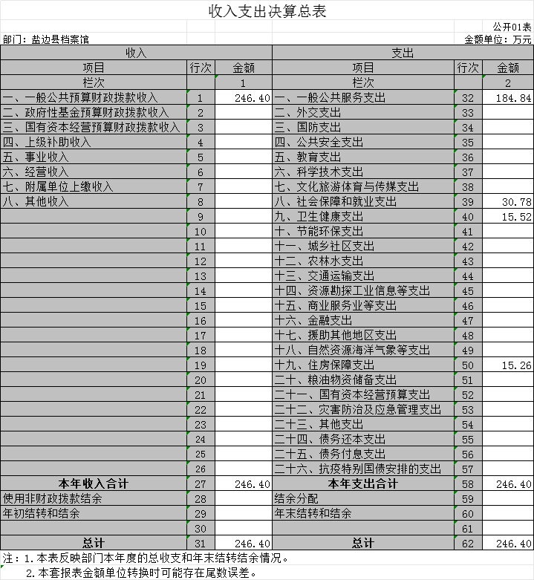
一、收入支出决算总表

二、收入决算表
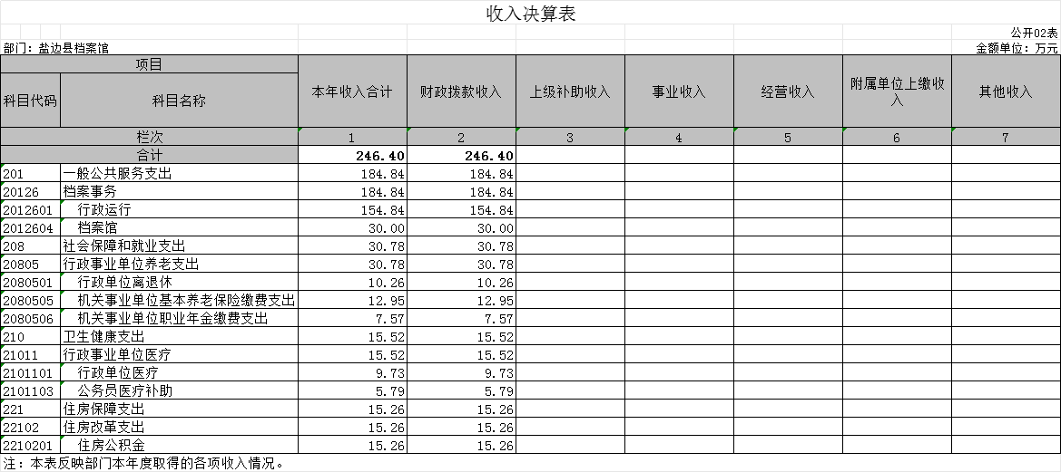

三、支出决算表

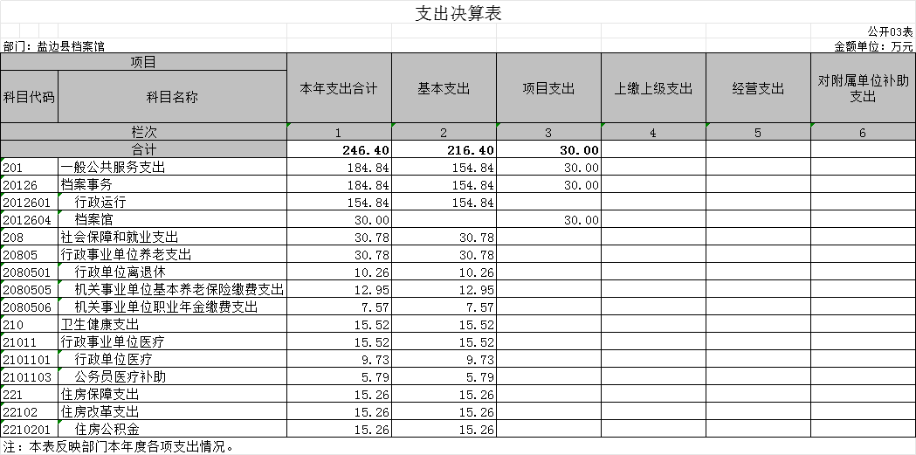

四、财政拨款收入支出决算总表
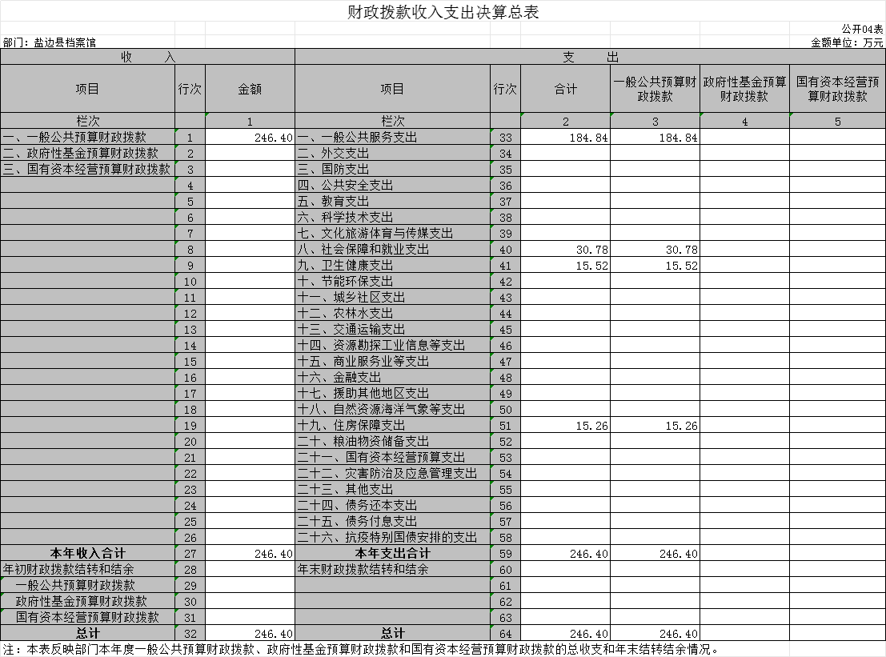

五、财政拨款支出决算明细表
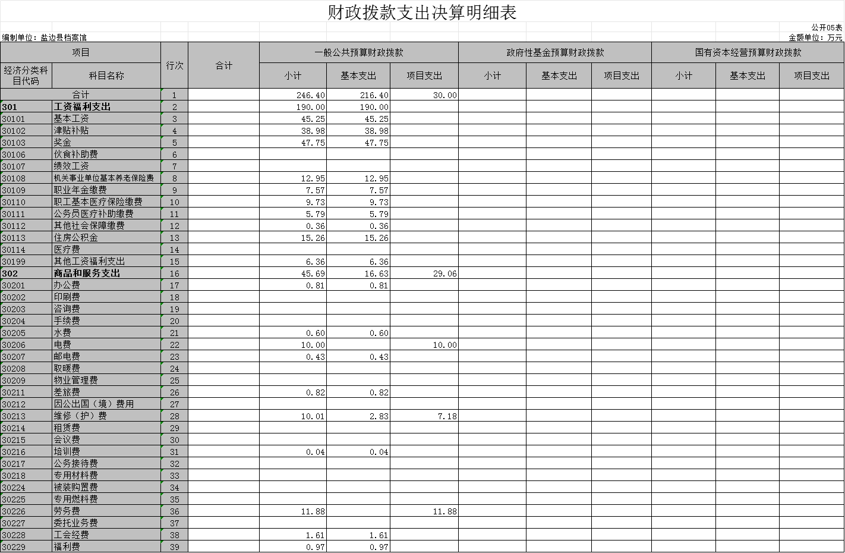

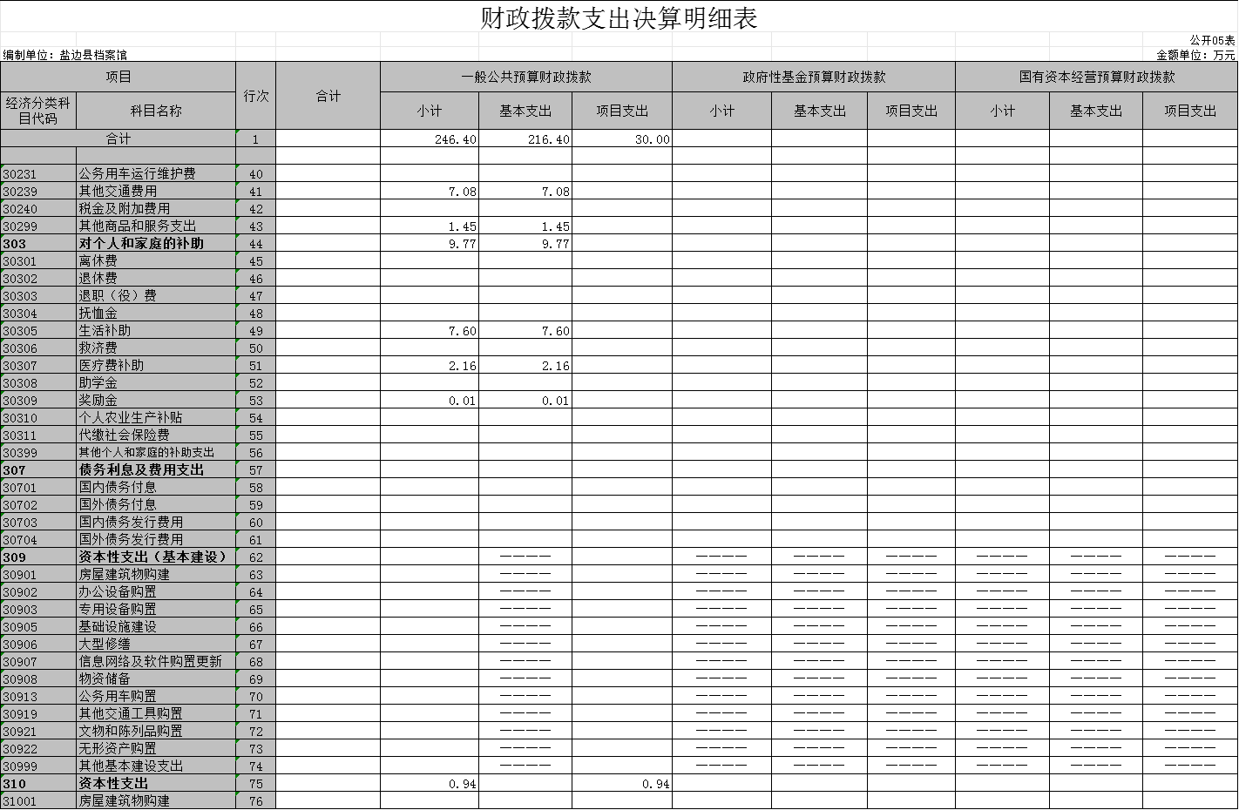
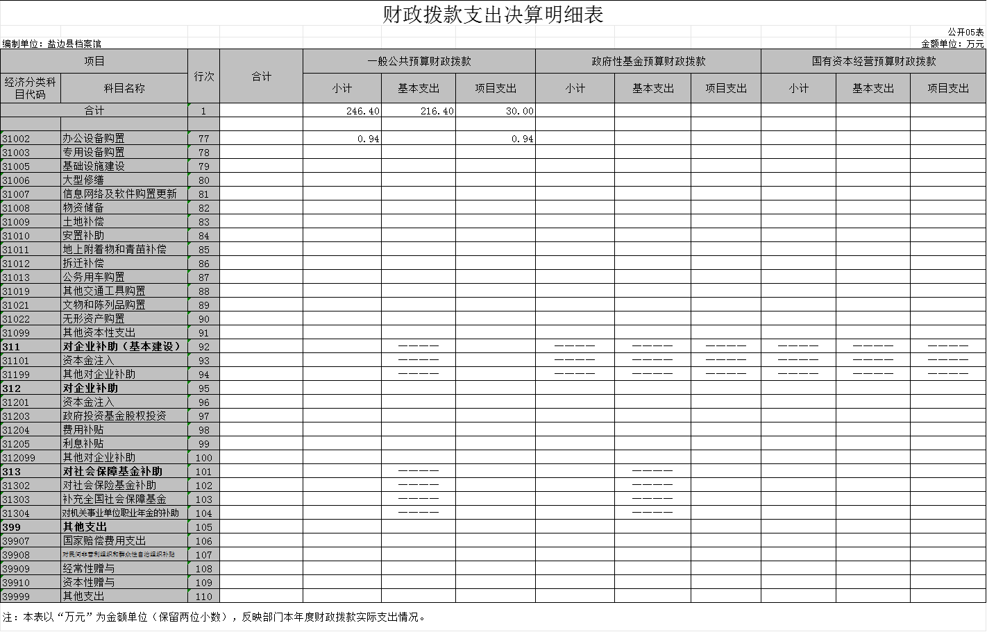

六、一般公共预算财政拨款支出决算表
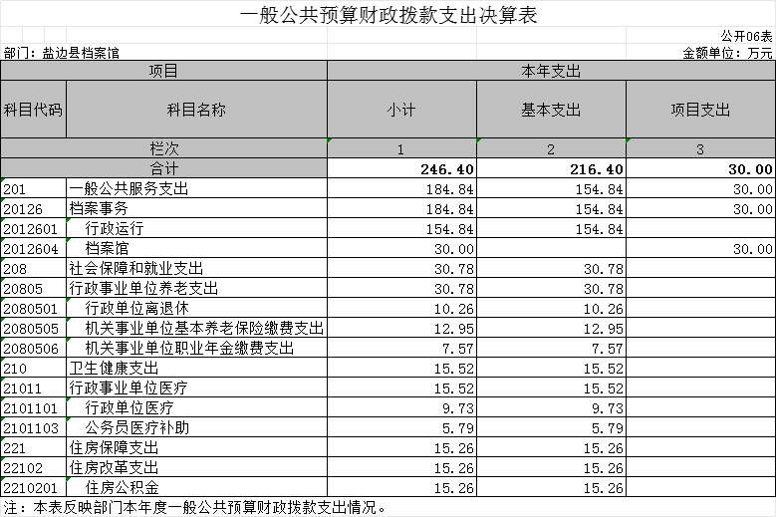

七、一般公共预算财政拨款支出决算明细表

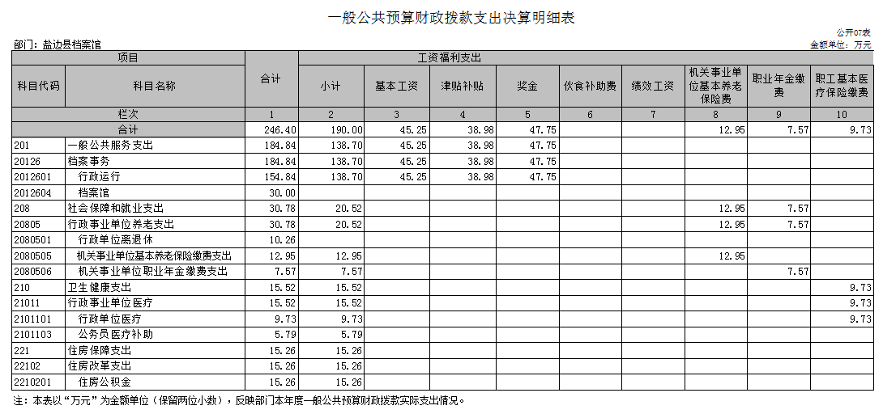

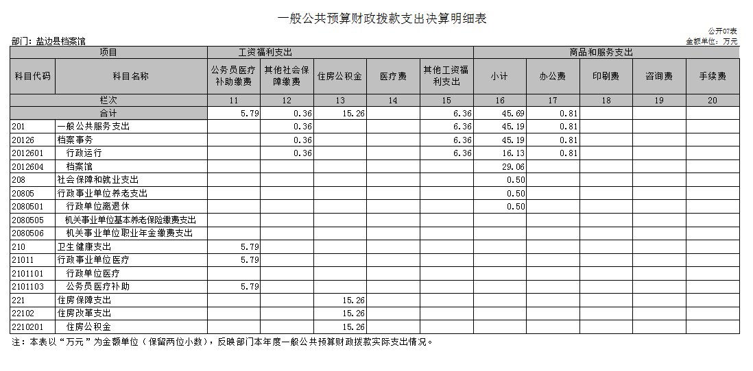

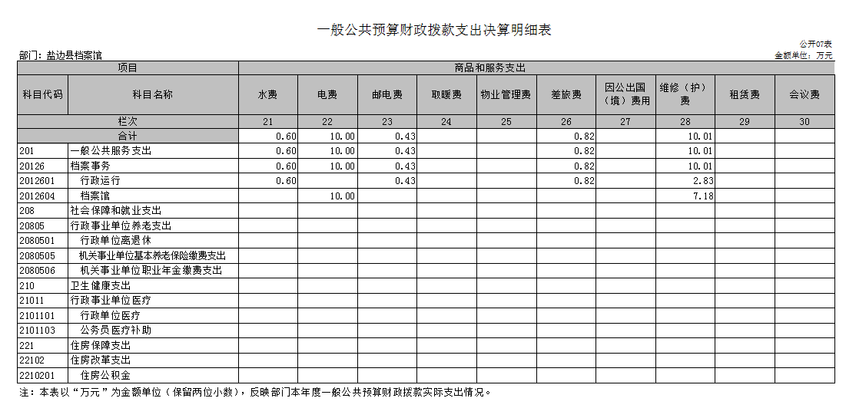

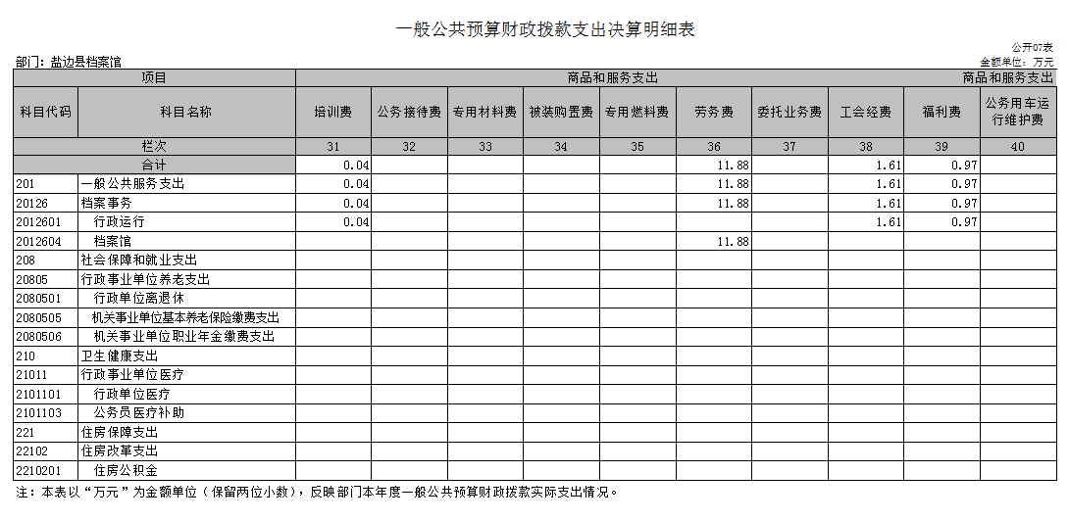

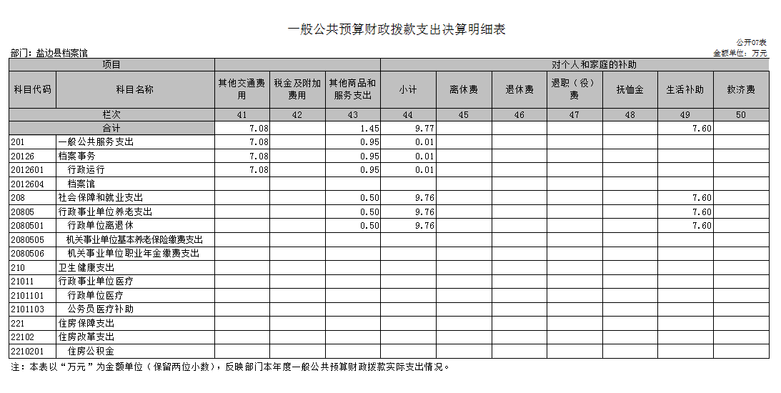

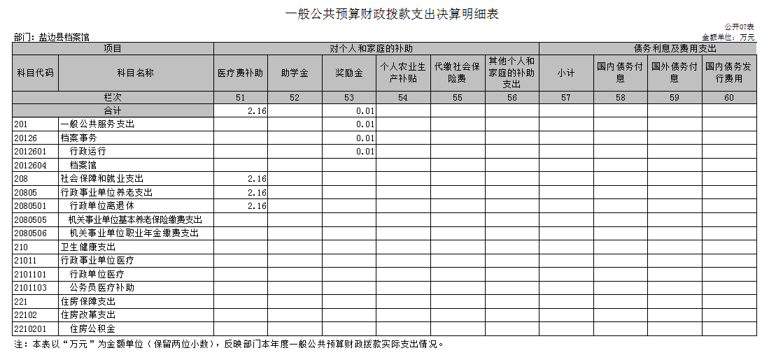

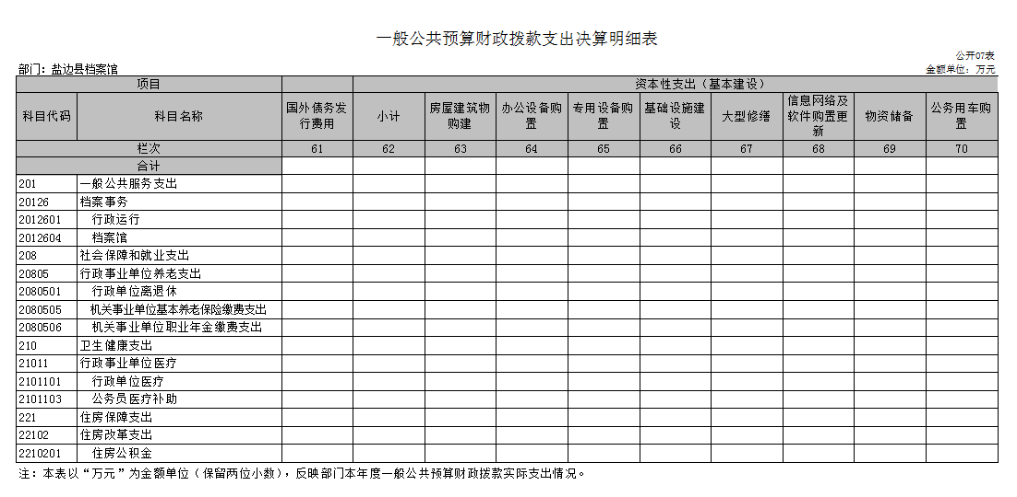

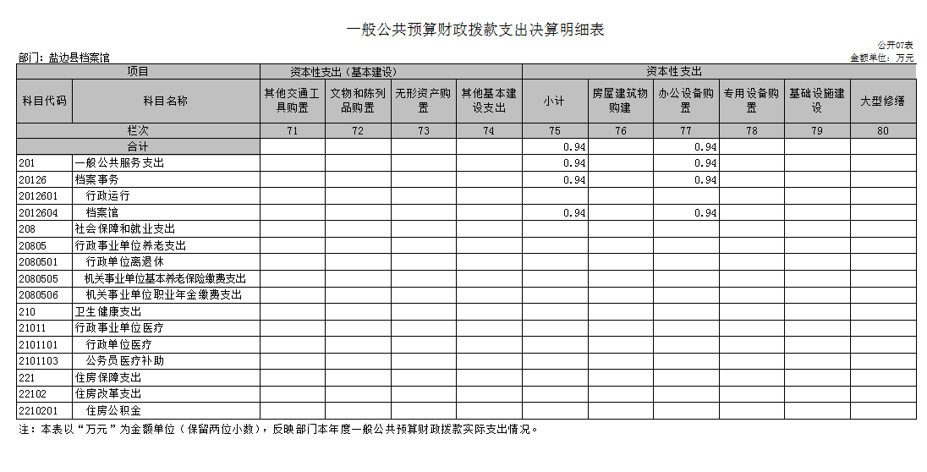

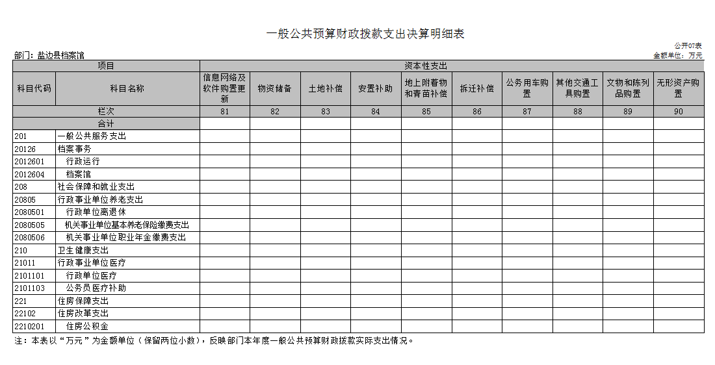

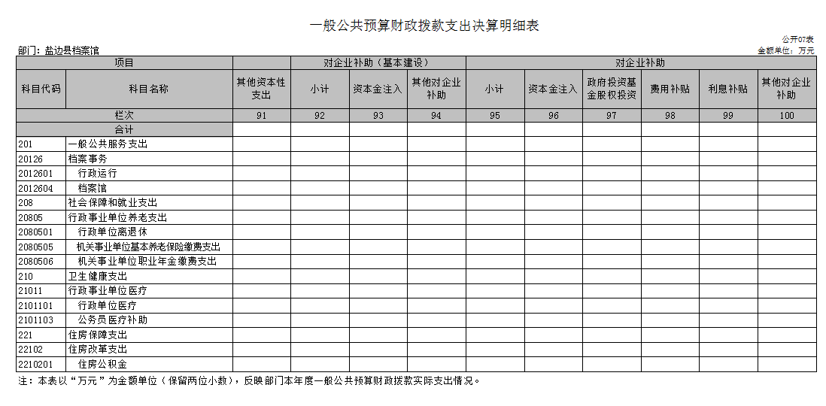

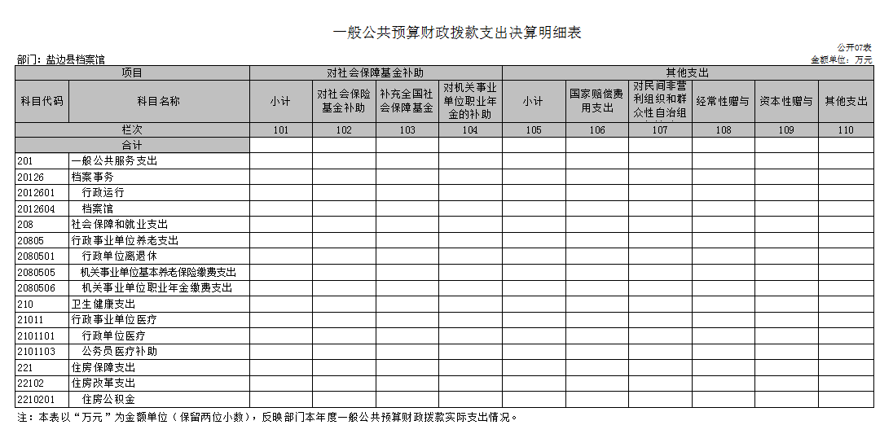

八、一般公共预算财政拨款基本支出决算表

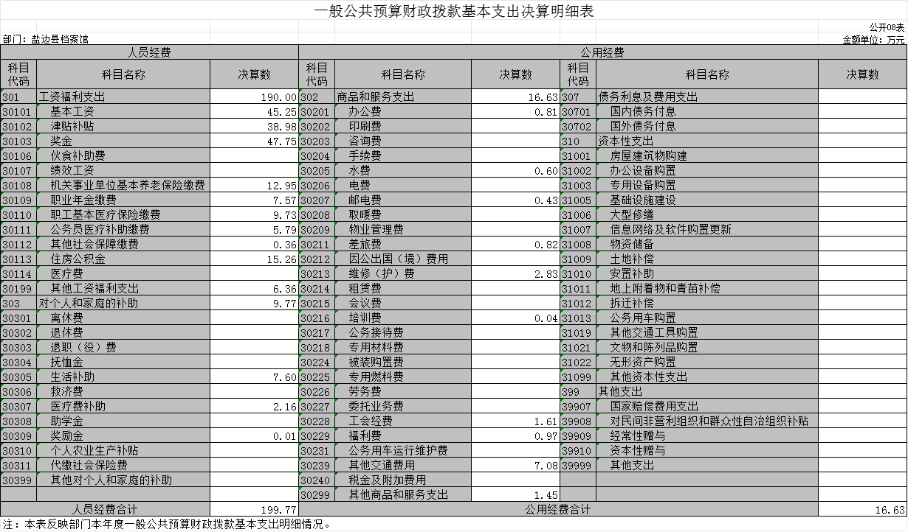

九、一般公共预算财政拨款项目支出决算表

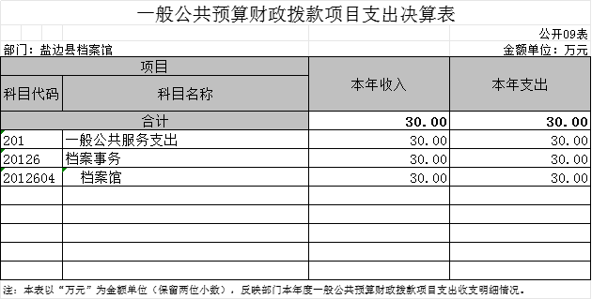

十、政府性基金预算财政拨款收入支出决算表

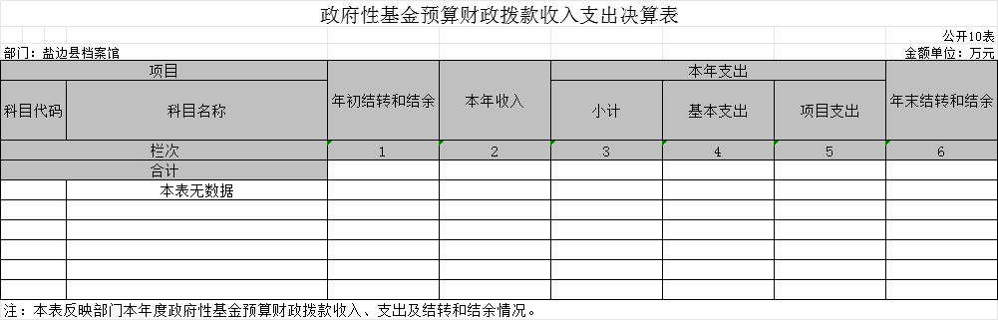

十一、国有资本经营预算财政拨款收入支出决算表

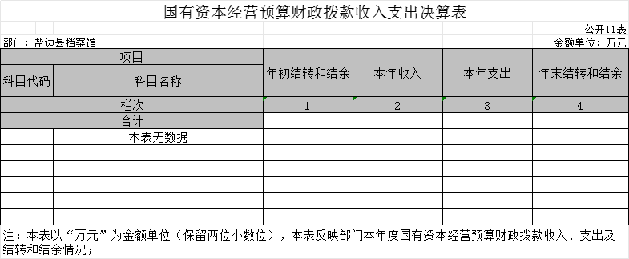

十二、国有资本经营预算财政拨款支出决算表

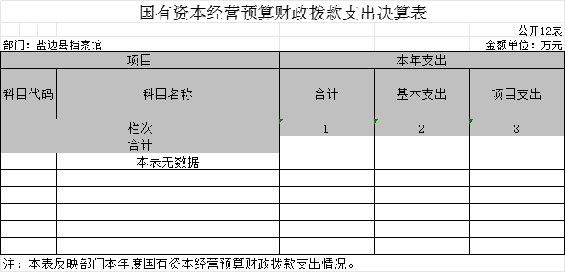

财政拨款“三公”经费支出决算表

